光信·光坤·鸿佳1号集合资金信托计划
2021年05月监管报告

项目名称：光信·光坤·鸿佳1号集合资金信托计划
委托方：光大兴陇信托有限责任公司
受托方：北京康信君安资产管理有限公司
监管人员：许叶萍
日期：二〇二一年六月二日

目录
1项目基本情况 2
2重大事项披露 3
3项目进展情况 3
3.1项目五证办理情况 3
3.2项目施工进度情况 4
3.3项目开发进度节点 5
4印鉴使用情况 6
5合同签订情况 11
6项目营销情况 14
6.1项目销售情况 15
6.2当地房地产政策 19
6.3周边竞品项目情况 20
7资金情况 21
7.1资金流出情况 22
7.2资金流入情况 24
7.3资金结算 29
8月度监管总结 30
9附件 31
附件一：银行明细账 31
附件二：共管资料移交清单 36
附件三：本期用印登记簿影像 38

方便阅读之目的，本报告中将部分名称简写为：
·项目公司：重庆渝煌达实业有限公司
·光大信托：光大兴陇信托有限责任公司
·康信君安：北京康信君安资产管理有限公司

1项目基本情况
标的项目为项目公司建设的重庆西永晓岸云起项目，项目位于重庆市沙坪坝区西永板块，交通便利，通达性良好，距离重庆西站12.9KM，重庆北站20.5KM，解放碑23.6KM，距离江北机场31.7KM，南侧靠西永大道，北侧临学成大道，西侧为龙凤溪，东侧为待开发用地，区域地势平坦，便于项目开发建设。项目对面开发项目有朗基水印三生项目、电建泷悦华府项目等，成熟度较高。
项目占地面积11.67万平方米，总建筑面积24.53万平方米，容积率为1.5。地上计容面积为17.52万平方米，包括洋房、高层、叠拼和底商等；地下建筑面积7.02万平方米，包括普通地下车库及人防车库。项目将分三宗独立地块分别开发，每宗地详细规划条件在工规证阶段确定。项目规划为高层、洋房、叠墅，户型为刚改及首改为主，再改为辅，三至四房，80-140㎡产品为主。
施工总承包单位：重庆华硕建设有限公司
监理单位：重庆康盛监理咨询有限公司
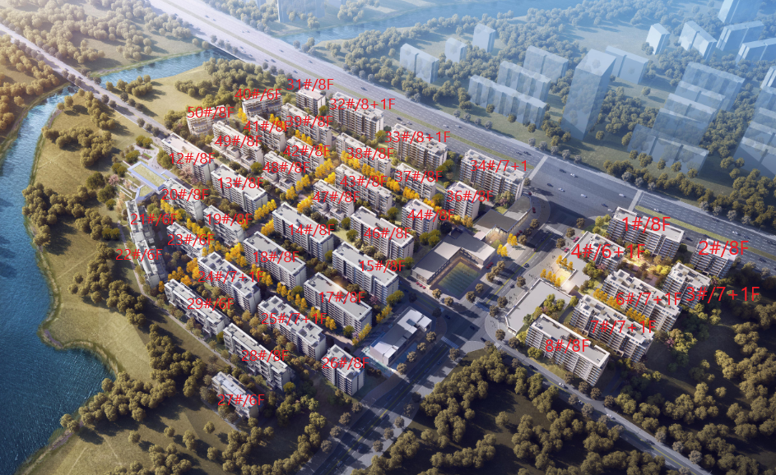
项目楼号图

2重大事项披露
- 项目公司于2021年05月11日新开立兴业银行按揭账户，兴业银行按揭账户网银盾已于2021年05月13日交接，共管资料交接清单详见附件二。
- 项目公司晓岸云起2期22#、23#楼预售许可证已于2021年05月28日交接，2期19#楼预售许可证已于2021年05月31日交接，共管资料交接清单详见附件二。
- 项目公司晓岸云起2期22#、23#楼于2021年05月29日开盘，可售面积4666.20㎡，总货值约7,523.00万元，2期19#楼于2021年05月31日开盘，可售面积2853.88㎡，总货值约4,509.00万元。
- 因项目公司晓岸云起3期土石方合同已签订，3期总包合同暂未签订。
- 项目公司晓岸云起2期与汉口银行合作开发贷，批复3.8亿元，汉口银行已放款3.3亿元，剩余5,000.00万元未放款，截至2021年05月31日，项目公司已存汉口银行还款保证金8,428.00万元。
- 项目公司计划2021年06月办理晓岸云起1期1#楼，2期15#楼预售许可证。

3项目进展情况

3.1项目五证办理情况
截至2021年05月31日，该项目具体证照办理进度情况如下：
项目公司证照办理进度情况表
序号 | 证件名称 | 取证日期 | 证载面积 | 备注
1 | 不动产权证 | 2020年10月22日 | 20835㎡ | 渝（2020）沙坪坝区不动产权第001071148号  （沙坪坝区西永组团W分区W09-1/04地块）
1 | 不动产权证 | 2020年10月22日 | 48179㎡ | 渝（2020）沙坪坝区不动产权第001071654号  （沙坪坝区西永组团W分区W08-3/05地块）
1 | 不动产权证 | 2020年10月22日 | 47759㎡ | 渝（2020）沙坪坝区不动产权第001071400号  （沙坪坝区西永组团W分区W08-4/05地块）
2 | 建设用地规划许可证 | 2020年07月29日 | 116773㎡ | 地字第500106202000019号
3 | 建设工程规划许可证 | 2020年11月06日 | 43377㎡ | 建字第500106202000094号  （沙坪坝区西永组团W分区W09-1/04地块佳兆业·晓岸云起一期）
3 | 建设工程规划许可证 | 2020年11月06日 | 101581.86㎡ | 建字第500106202000093号  （沙坪坝区西永组团W分区W08-4/05地块佳兆业·晓岸云起二期）
3 | 建设工程规划许可证 | 2020年11月06日 | 100787.84㎡ | 建字第500106202000114号  （沙坪坝区西永组团W分区W08-3/05地块佳兆业·晓岸云起三期）
4 | 施工许可证 | 2021年01月05日 | 43377㎡ | 编号：500106202101050101  （沙坪坝区西永组团W分区W09-1/04地块佳兆业·晓岸云起一期）
4 | 施工许可证 | 2021年01月08日 | 101581.86㎡ | 编号：500106202101080101  （沙坪坝区西永组团W分区W08-4/05地块佳兆业·晓岸云起二期）
5 | 商品房预售许可证 | 2021年01月21日 | 13350.52㎡ | 渝住建委（2021）预字第（70）号  （晓岸云起一期3#、6#、7#楼预售证）
5 | 商品房预售许可证 | 2021年02月25日 | 5717.14㎡ | 渝住建委（2021）预字第（179）号  （晓岸云起一期8#楼预售证）
5 | 商品房预售许可证 | 2021年03月11日 | 2077.77㎡ | 渝住建委（2021）预字第（227）号  （晓岸云起一期4#楼）
5 | 商品房预售许可证 | 2021年03月30日 | 5716.22㎡ | 渝住建委（2021）预字第（377）号  （晓岸云起二期12#楼）
5 | 商品房预售许可证 | 2021年04月13日 | 2332.90㎡ | 渝住建委（2021）预字第（429）号  （晓岸云起二期21#楼）
5 | 商品房预售许可证 | 2021年04月23日 | 2853.78㎡ | 渝住建委（2021）预字第（513）号  （晓岸云起二期20#楼）
5 | 商品房预售许可证 | 2021年04月28日 | 5716.98㎡ | 渝住建委（2021）预字第（561）号  （晓岸云起二期13#楼）
5 | 商品房预售许可证 | 2021年05月28日 | 4666.20㎡ | 渝住建委（2021）预字第（754）号  （晓岸云起二期22、23#楼）
5 | 商品房预售许可证 | 2021年05月28日 | 2853.88㎡ | 渝住建委（2021）预字第（777）号  （晓岸云起二期19#楼）

3.2项目施工进度情况
标的项目2021年05月施工进度表
序号 | 工程名称 | 栋号 | 楼层 | 本期形象进度
1 | 一期 | 1#楼 | 8F/-1F | 结构7层浇筑完成
2 | 一期 | 2#楼 | 8F/-1F | 3层墙柱钢筋制安
3 | 一期 | 3#楼 | 8F/-1F | 结构封顶完成、8层反坎浇筑
4 | 一期 | 4#楼 | 8F/-1F | 结构封顶完成，屋面防水样板施工
5 | 一期 | 5#楼 | 1F | 挖孔桩浇筑完成
6 | 一期 | 6#楼 | 8F/-1F | 结构封顶完成，2-3层砌体施工
7 | 一期 | 7#楼 | 8F/-1F | 4-5层砌体完成
8 | 一期 | 8#楼 | 8F/-1F | 结构封顶完成，5-6层砌体施工
9 | 一期 | 9#楼 | 1F | 基础地梁开完完成
10 | 二期 | 11#楼 | 2F | 售房部精装、园林完成
11 | 二期 | 12#楼 | 8F/-1F | 结构封顶，4-5砌体施工
12 | 二期 | 13#楼 | 8F/-1F | 结构封顶，1-2层反坎放线
13 | 二期 | 14#楼 | 8F/-1F | 独立基础完成70%，人孔挖孔桩接桩
14 | 二期 | 15#楼 | 8F/-1F | 负一层地梁浇筑完成，挡墙防水施工
15 | 二期 | 19#楼 | 8F/-1F | 结构封顶
16 | 二期 | 20#楼 | 8F/-1F | 结构封顶，一层反坎放线
17 | 二期 | 21#楼 | 6F/-1F | 门窗玻璃安装，外装施工
18 | 二期 | 22#楼 | 8F/-1F | 结构封顶
19 | 二期 | 23#楼 | 6F/-1F | 结构封顶
20 | 二期 | 24#楼 | 6F/-1F | 旋挖桩浇筑完成
21 | 二期 | 29#楼 | 6F/-1F | 旋挖桩施工
标的项目现场照片（2021年05月27日拍摄）：
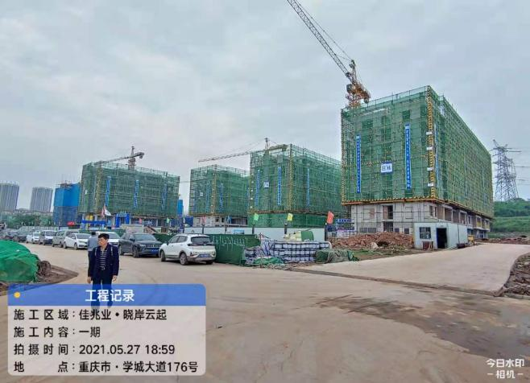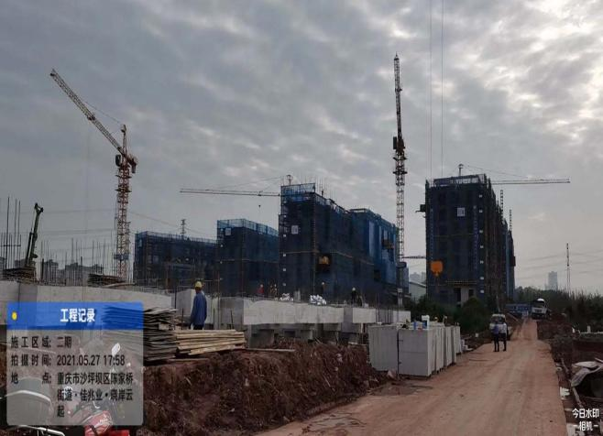
一期（W09-1/04地块） 二期（W08-4/05地块）

3.3项目开发进度节点

项目开发进度时间节点
运营节点 |  | 一期（W09-1/04地块） |  | 二期（W08-4/05地块） |  | 三期（W08-3/05地块）
土地移交 |  | 2020年07月
取得施工证 |  | 2021年02月 |  | 2021年02月 |  | 2021年07月
取得预售证 |  | 2021年03月 |  | 2021年03月 |  | 2021年09月
主体封顶 |  | 2021年12月 |  | 2021年12月 |  | 2022年11月
竣工备案 |  | 2022年07月 |  | 2022年07月 |  | 2023年08月
毛坯/改造交付 |  | 2022年08月 |  | 2022年08月 |  | 2023年09月
工程结算 |  | 2024年04月 |  | 2024年04月 |  | 2024年04月
产品类型 | 建筑面积(㎡） | 可售面积（㎡） | 项目开工 | 主体开工 | 开盘 | 竣工备案 | 毛坯入伙
洋房（一期暂定） | 43867.19 | 42284.05 | 2020/09/09 | 2020/11/03 | 2021/01/30 | 2022/07/30 | 2022/08/29
洋房/洋墅（二期暂定） | 102684.03 | 98851.00 | 2020/11/12 | 2021/03/30 | 2021/06/29 | 2023/05/14 | 2023/06/13
洋房（三期暂定） | 101288.00 | 96738.00 | 2021/10/23 | 2022/02/11 | 2022/04/28 | 2024/02/13 | 2024/03/14

4印鉴使用情况
对于印章的使用，项目公司人员按照监管协议规定，履行印章使用流程，填写印章使用登记表，康信君安监管人员了解用印事由，重大事项由康信君安公司审核后通过邮件等方式向光大信托有关人员提交用印申请，待光大信托有关人员批复后方给予盖章。使用情况详见下表：
本期印章使用统计表
日期 | 印鉴名称 | 用印事由 | 用印材料及份数 | 经办人 | 经办部门
2021/05/07 | 财务章 | 关于500份销售收据用印 | 销售收据（20*25份） | 周莉 | 财务部
2021/05/07 | 公章  法人章  合同章 | 51套网签合同用印 | 商品房买卖合同（一户一次性付款51*5份，商贷51*6份、公积金51*7份）  重庆市不动产登记申请书（51*2份）  商品房权属登记授权委托书（51*2份）  增量房交易契税和印花税税务代理协议（51*3份） | 宋显伟 | 营销部
2021/05/07 | 法人章  合同章 | 2套补充协议用印 | 补充协议（增加首付款）-曾云生、雷春华（7份）  补充协议（增加首付款）-秦亚（4份） | 宋显伟 | 营销部
2021/05/07 | 公章  法人章 | 40套个人住房借款合同/按揭贷款合同用印 | 个人购房借款/担保合同-汉口银行（21*5份）  个人购房/购车借款及担保合同-邮政银行（3*5份）  个人住房（商业用房）借款合同-建设银行（16*4份） | 张雪梅 | 财务部
2021/05/07 | 公章  法人章 | 20套住房公积金贷款合同用印 | 重庆市住房公积金个人住房贷款借款抵押合同-建行（20*4份） | 张雪梅 | 财务部
2021/05/08 | 公章  法人章 | 一份合同用印 | 重庆佳兆业晓岸云起项目室内装饰（方案及施工图）设计合同（5份） | 李灵艳 | 采购部
2021/05/08 | 公章  法人章 | 向恒丰银行提交晓岸云起3期开发贷补充资料用印 | 2020年度佳兆业集团（深圳）有限公司信用评级报告、佳兆业集团（深圳）有限公司章程、深圳泓信联合会计事务所（普通合伙）验资报告、重庆公司晓岸云起项目全景策划会汇报材料、法人代表证明书-薛军、李海鸣、营业执照等（以上各1份） | 赵国志 | 融资部
2021/05/08 | 法人章  财务章 | 1份汉口银行结算委托书用印 | 汉口银行单位结算业务委托书（1份） | 崔海燕 | 财务部
2021/05/10 | 公章  法人章 | 办理晓岸云起2期19、22、23号楼解押相关资料用印 | 解押申请（1份）、抵押变更登记协议（2份）、不动产登记申请表（2份）、解押示意图（19、22、23号楼）（4份）、营业执照（1份）、不动产登记授权委托书（1份）、经办人身份证-赵国志（1份） | 李灵艳 | 采购部
2021/05/10 | 公章 | 1份电梯监督检验现场检验时间约请表（晓岸云起21#DT1）的用印 | 电梯监督检验现场检验时间约请表（晓岸云起21#DT1）（2份） | 朱静 | 工程部
2021/05/10 | 公章 | 一份委托施工合同书用印 | 零星工程委托施工合同书（4份） | 朱静 | 工程部
2021/05/11 | 公章  法人章  合同章 | 3套网签合同用印 | 商品房买卖合同（一户一次性付款3*5份，商贷3*6份、公积金3*7份）  重庆市不动产登记申请书（3*2份）  商品房权属登记授权委托书（3*2份）  增量房交易契税和印花税税务代理协议（3*3份） | 宋显伟 | 营销部
2021/05/11 | 法人章  合同章 | 1套补充协议用印 | 补充协议（增加首付款）-余志云（4份） | 宋显伟 | 营销部
2021/05/11 | 公章  法人章  财务章 | 开立兴业银行按揭账户用印 | 营业执照、章程、基本存款账户信息、法人身份证、经办人身份证、预留印鉴人身份证、财务负责人身份证、受益人身份证复印件、兴业银行非自然人客户受益所有人信息登记表、情况说明（开户）、单位银行结算账户服务总协议、兴业银行企业金融电子渠道服务申请（变更）表、企业金融电子渠道服务协议、兴业银行开立单位银行结算账户申请书-四联、核实记录、兴业银行预留签章卡-两联、说明（预留印鉴）等（以上各1份） | 莫燕翔 | 财务部
2021/05/12 | 公章  法人章 | 一份合同用印 | 重庆佳兆业晓岸云起项目12月房天下媒体投放合同（5份） | 鲁进 | 采购部
2021/05/12 | 公章  法人章 | 一份合同用印 | 重庆佳兆业晓岸云起二期项目超前钻合同（5份） | 徐侥 | 采购部
2021/05/12 | 公章  法人章 | 1份三方协议补充协议用印 | 三方协议书（弘金）补充协议（二）（6份） | 徐侥 | 采购部
2021/05/12 | 公章  法人章 | 关于办理晓岸云起1#、22#、23#楼预售许可证相关资料用印 | 项目公司相关基础资料（不动产权证书-1期2期、建设工程规划许可证及经济指标计算书-1期2期、施工许可证-1期2期、土地出让合同及变更协议、晓岸云起总平图-1期2期、开发资质、营业执照、法人身份证等）、授权委托书、经办人身份证-李航、重庆市前期物业服务合同备案证明、关于佳兆业·晓岸云起小区门牌号的情况说明、无抵押情况说明、重庆市商品房销售公开承诺书、重庆市商品房预售（许可）登记申请审批表-1#、22#、23#楼、重庆市商品住房项目预售备案价格说明表-1#、22#、23#楼、重庆市商品房预售许可工程现场勘查申请表-1#、22#、23#楼、重庆市商品房项目预售方案-1#、22#、23#楼、重庆市商品房预售资金监管协议书-1#、22#、23#楼、至房交所晓岸云起项目开盘方案-1#、22#、23#楼（以上各4份） | 李航 | 采购部
2021/05/12 | 公章  法人章 | 关于办理国有建设用地使用权出让合同（工程规划许可环节）修订资料用印 | 项目公司关于“佳兆业·晓岸云起”建设项目土地出让合同修订的申请、各用途变化情况表、授权委托书、经办人身份证-李航、营业执照、法人身份证、重庆非税收入统一票据（土地出让金、土地成本、契税等）、国有建设用地使用权成交确认书及批复、国有建设用地使用权拟出让方案表、交地备忘录、不动产权证书（土地证）-1期2期3期、建设工程规划许可证及经济指标计算书-1期2期3期、用地规划许可证、施工许可证-1期2期、总平图-晓岸云起1期2期3期、投资备案证、土地出让合同及变更协议等（以上各2份） | 李航 | 采购部
2021/05/12 | 公章  法人章 | 3套住房公积金贷款合同用印 | 重庆市住房公积金个人住房贷款借款抵押合同-建行（3*4份） | 张雪梅 | 财务部
2021/05/13 | 公章 | 1份服务合同用印 | 重庆《无忧工作网》服务合同（2份） | 杨锐城 | 综合部
2021/05/13 | 法人章  合同章 | 1份补充协议用印 | 补充协议（增加首付款）-龚卓伦（5份） | 宋显伟 | 营销部
2021/05/14 | 法人章  财务章 | 1份汉口银行结算委托书用印 | 汉口银行单位结算业务委托书（02709154）（1份） | 崔海燕 | 财务部
2021/05/14 | 公章  法人章  合同章 | 2套网签合同用印 | 商品房买卖合同（一户一次性付款2*5份，商贷2*6份、公积金2*7份）  重庆市不动产登记申请书（2*2份）  商品房权属登记授权委托书 （2*2份）  增量房交易契税和印花税税务代理协议（2*3份） | 向念 | 营销部
2021/05/17 | 公章 | 1份情况说明用印 | 情况说明（1份） | 崔海燕 | 财务部
2021/05/18 | 公章  法人章 | 关于引进民生银行作为按揭银行相关资料的用印 | 业务申请表、股东会决议、法人授权委托书营业执照正副本、企业信用信息查询使用授权书、公司章程、资质证书、不动产权证书-1期2期3期、建设用地规划许可证、建筑工程规划许可证-1期2期3期、建筑工程施工许可证-1期2期、土地出让合同及变更协议、投资备案证、财务报表、出让金收据、总平图及现场照片、预售许可证-1期（367、4、8号楼）2期（12、13、20、21号楼）等（以上各2份） | 张雪梅 | 财务部
2021/05/18 | 公章  法人章 | 晓岸云起1期2期数字化试点申请表用印 | 重庆市工程项目数字化试点申请表（佳兆业•晓岸云起一期（1-9#楼及车库））（6份）  重庆市工程项目数字化试点申请表（佳兆业•晓岸云起二期（10-29#楼及车库））（6份） | 朱静 | 工程部
2021/05/18 | 公章  法人章  合同章 | 3套网签合同用印 | 商品房买卖合同（一户一次性付款3*5份，商贷3*6份、公积金3*7份）  重庆市不动产登记申请书（3*2份）  商品房权属登记授权委托书（3*2份）  增量房交易契税和印花税税务代理协议（3*3份） | 宋显伟 | 营销部
2021/05/18 | 公章  法人章 | 1套个人住房借款合同/按揭贷款合同用印 | 个人住房（商业用房）借款合同-建设银行（1*4份） | 张雪梅 | 财务部
2021/05/19 | 公章  财务章  法人章 | 建设银行大渡口支行变更山东高速印鉴用印 | 营业执照正副本、基本存款账户信息、授权书、法人身份证、经办人身份证、张立杰身份证复印件、原印鉴卡遗失声明、中国建设银行人民币单位银行结算账户预留印鉴变更申请书-两联、建设银行一般业务申请书-两联、中国建设银行印鉴卡片-三联（以上各1份） | 崔海燕 | 财务部
2021/05/20 | 公章 | 1份洽谈记录用印 | 洽谈记录（2份） | 刘虹  宋显伟 | 营销部
2021/05/20 | 财务章  法人章 | 盘活光大银行预售资金343万元相关资料的用印 | 中国光大银行现金管理虚账户转账业务申请表（2份）、中国光大银行结算业务申请书（3份） | 莫燕翔 | 财务部
2021/05/21 | 法人章  财务章 | 2601汉口银行转账支票用印 | 汉口银行转账支票（02990426、02990427、02990428、02990429）（4份） | 赵国志 | 融资部
2021/05/21 | 公章 | 一份前程无忧客户公司关系证明用印 | 公司关系证明（1份） | 杨锐城 | 综合部
2021/05/21 | 公章 | 公积金新开户及网上数字证书申办用印 | 重庆市住房公积金管理中心单位开户申请表（1份）、单位变更清册（2份）、重庆市住房公积金网上缴存业务服务协议（2份）、住房公积金网上缴存业务申请表（2份）、营业执照（2份）、法人身份证（2份）、经办人身份证复印件-罗灿（2份） | 罗灿 | 综合部
2021/05/21 | 公章  法人章 | 关于办理晓岸云起19#、22#、23#楼预售许可证相关补充资料用印 | 重庆市商品房预售（许可）登记申请审批表（19号楼）、重庆市商品房预售（许可）登记申请审批表（22、23号楼）、无抵押情况说明（19号楼）、无抵押情况说明（22、23号楼）、重庆佳兆业晓岸云起22、23号楼开盘方案、重庆佳兆业晓岸云起19号楼开盘方案（以上各1份）  重庆市商品住房项目预售备案价格说明表（2份） | 李航 | 采购部
2021/05/25 | 公章  法人章 | 一份合同用印 | 重庆佳兆业晓岸云起二期、三期项目勘察工程合同（5份） | 徐侥 | 采购部
2021/05/25 | 公章  法人章 | 一份合同用印 | 重庆佳兆业晓岸云起三期土石方工程施工合同（5份） | 徐侥 | 采购部
2021/05/25 | 公章  法人章 | 办理晓岸云起2期19、22、23号楼解押补充资料用印 | 营业执照副本、不动产登记授权委托书（各1份） | 赵国志 | 融资部
2021/05/26 | 公章  法人章 | 30套个人住房借款合同/按揭贷款合同用印 | 个人购房/购车借款及担保合同-邮政银行（5*5份）  个人住房（商业用房）借款合同-建设银行（25*4份） | 张雪梅 | 财务部
2021/05/27 | 公章  法人章 | 一份物业管理升级服务协议用印 | 2021年晓岸云起项目前期案场物业管理升级服务协议书（5份） | 李道东  刘虹 | 营销部
2021/05/27 | 公章  法人章 | 一份补充协议用印 | 补充协议（按揭转一次性）-邓江华（5份） | 宋显伟 | 营销部
2021/05/28 | 公章  法人章 | 项目公司关于重庆蔡家94亩项目向光大信托申请7.09亿元信托贷款相关资料用印 | 相关交易文件之补充协议（8份）、股东会决议（抵押人重庆渝煌达）（2份） | 赵国志 | 融资部
2021/05/28 | 法人章  财务章 | 2份汉口银行结算委托书用印 | 汉口银行单位结算业务委托书（02709157、02709158）（2份） | 崔海燕 | 财务部
2021/05/28 | 公章  法人章  财务章 | 开立22、23号楼子账户及子账户关联POS机用印 | 营业执照正副本（2份）、法人身份证（2份）、预售许可证（2期22、23#楼）（3份）、重庆市商品房预售资金监管协议书（1份）、经办人身份证（崔海燕、刘垣灵）（1份）、法人授权委托书（1份）、汉口银行企业网银（标准版）服务补充/维护申请表（1份）、汉口银行现金管理系统银财通功能申请表（1份）、中国建设银行房地产开发预售资金监管代理签约账户确认书（3份）、中国建设银行对公客户授权委托书（1份）、中国建设银行监管账户开户确认表-两联（1份） | 崔海燕  刘垣灵 | 财务部
2021/05/31 | 合同章 | 关于400份佳兆业·晓岸云起认购协议用印 | 佳兆业·晓岸云起商品房认购协议-一式三联（400份） | 程雪康 | 营销部
2021/05/31 | 公章  法人章  财务章 | 开立19号楼子账户用印 | 营业执照（1份）、法人身份证（2份）、经办人身份证复印件（1份）晓岸云起2期19号楼预售许可证（2份）、重庆市商品房预售资金监管协议书-19号楼（1份）、法人授权委托书（1份）、汉口银行企业网银（标准版）服务补充/维护申请表（1份）、汉口银行现金管理系统银财通功能申请表（1份）、中国建设银行房地产开发预售资金监管代理签约账户确认书（3份） | 莫燕翔 | 财务部
印章证照外出使用情况表
外出日期 | 事由 | 印鉴证照名称 | 外出机构 | 经办人 | 部门
2021/05/11 | 因项目公司按揭回款已引入兴业银行，现前去办理开立兴业银行按揭账户事宜 | 重庆渝煌达实业有限公司公章、法人章、财务章、营业执照正副本 | 兴业银行重庆解放碑支行营业厅 | 莫燕翔 | 财务部
2021/05/19 | 项目公司建设银行大渡口支行变更山东高速印鉴事宜 | 重庆渝煌达实业有限公司公章、法人章、财务章、营业执照正副本 | 中国建设银行重庆大渡口支行 | 崔海燕 | 财务部
2021/05/25 | 办理晓岸云起2期22、23号楼预售许可证 | 重庆渝煌达实业有限公司营业执照副本、不动产权证书（晓岸云起2期），建设工程规划许可证、经济指标书、总平图（晓岸云起2期） | 沙区登记中心及重庆市住房和城乡建设委员会 | 李航 | 采购部
2021/05/26 | 因光大银行客户经理变更，8996光大预售资金监管账户预留印鉴中“唐翔”需变更为“刘舒”印鉴  ；变更山东高速方预留印鉴  （因财务不知晓法人新办了身份证，故未用印，未变更） | 重庆渝煌达实业有限公司公章、法人章、财务章、营业执照正副本 | 中国光大银行重庆分行沙坪坝支行 | 莫燕翔 | 财务部
2021/05/28 | 办理晓岸云起2期19号楼预售许可证 | 重庆渝煌达实业有限公司营业执照副本、不动产权证书（晓岸云起2期），建设工程规划许可证、经济指标书、总平图（晓岸云起2期） | 重庆市住房和城乡建设委员会 | 李航 | 采购部
2021/05/28 | 开立2期22、23号楼预售监管子账户；并在建行办理POS机关联22、23号楼子账户 | 重庆渝煌达实业有限公司公章、法人章、财务章、营业执照正副本、晓岸云起2期22、23号楼预售许可证 | 汉口银行重庆分行、建设银行大渡口支行 | 崔海燕  刘垣灵 | 财务部
2021/05/28 | 用于办理开通晓岸云起2期22、23号楼网签业务 | 重庆渝煌达实业有限公司不动产权证书（晓岸云起2期），建设工程规划许可证、经济指标书、总平图（晓岸云起2期）、晓岸云起2期22、23号楼预售许可证 | 不动产登记中心（沙坪坝区三峡广场） | 宋显伟 | 营销部
2021/05/31 | 开立2期19号楼预售监管账户子账户业务 | 重庆渝煌达实业有限公司公章、财务章、法人章，营业执照正副本 | 汉口银行重庆分行 | 莫燕翔 | 财务部

5合同签订情况
2021年05月01日至2021年05月31日期间，项目公司共签订合同10份。

2021年05月合同签订情况
序号 | 用印日期 | 对方单位 | 合同名称 | 合同主要内容 | 合同金额（元）
1 | 2021/05/08 | 成都九度装饰设计有限公司 | 重庆佳兆业晓岸云起项目室内装饰（方案及施工图）设计合同 | 1、合同内容：晓岸云起项目装饰（方案及施工图）设计；  2、合同暂定总价为：39,600.00元；  3、付款方式：  概念设计阶段费用：完成概念设计成果经项目公司书面确认在收到等额正式发票后45个日历天内支付合同总额20%；  方案设计阶段费用：提交方案设计阶段文件经项目公司书面确认且收到等额正式发票之日起45个日历天内支付合同总额40%；  扩初及施工图阶段费用：提交扩初及施工图设计文件经项目公司书面确认且收到等额正式；发票之日起45个日历天内支付合同总额30%  施工期配合阶段费用：本项目工程竣工验收合格后，双方办理设计费结算，结算完成后45个日历天内支付剩余10%。 | 39,600.00
2 | 2021/05/10 | 重庆紫东建设工程（集团）有限公司 | 零星工程委托施工合同书 | 1、工程名称：重庆佳兆业西永晓岸云起项目土石方工程项目地块内自来水管迁改；  2、包干总价：99,761.75元；  3、工期：2020年9月30日-2020年10月30日；  4、付款方式：工程完工经验收合格后，紫东建设开具合法、有效增值税专用发票，凭借提供的完整、合法、等额发票及全套付款资料一次性付清。 | 99,761.75
3 | 2021/05/12 | 北京搜房科技发展有限公司重庆分公司 | 重庆佳兆业晓岸云起项目12月房天下媒体投放合同 | 渝煌达委托北京搜房科技开展重庆佳兆业晓岸云起项目12月房天下媒体投放事宜。 | 60,000.00
4 | 2021/05/12 | 甲方：重庆渝煌达实业有限公司（开发商）  乙方：重庆弘金电力工程有限公司（施工方）  丙方：重庆琨洲润置业发展有限公司（抵款房屋开发商） | 三方协议书（弘金）补充协议（二） | 甲乙丙三方2020年12月16日签订了抵房合同《三方协议书（弘金）》（合同编号：CQ-YBS-GCHT-2020-30）抵款房屋为2套，（简称“原合同”），后签订三方协议书（弘金）补充协议（一），抵款房屋变更为1套。现三方协商同意弘金电力不执行三方协议书（弘金）补充协议（一），抵房事宜继续按原合同（抵款金额：1,643,138.00元）执行，特签订本补充协议。 | 抵款金额：1,643,138.00
5 | 2021/05/12 | 中国建筑西南勘察设计研究院有限公司 | 重庆佳兆业晓岸云起二期项目超前钻合同 | 1、工程规模：超前钻范围为重庆佳兆业晓岸云起二期11#、20#、21#、22#、23#楼超前钻工程；  2、工期为30 个日历天，实际开工日期以甲方项目部书面开工令为准；  3、工程勘察费含税暂定总额为：125,607.07元；  4、勘察费支付：对方单位按合同约定及要求每完成一个项目的勘察测绘等所有工作，经项目公司验收合格及结算后，提供由审查机构审查后的正式合格报告，项目公司在28个日历天内支付本次项目勘察测绘的工程款项。 | 125,607.07
6 | 2021/05/13 | 前锦网络信息技术（上海）有限公司重庆分公司 | 重庆《无忧工作网》服务合同 | 1、服务有效期：自服务开通之日起12个月；  2、费用：5,580.00元；  3、内容：职位发布200个，简历下载600份；A区大Button4周+B区Button4周+知名企业2周，智能邀约2次+HI聊数100个。 | 5,580.00
7 | 2021/05/21 | 重庆宇胜投资咨询有限公司 | “家庭消费贷”项目合作协议书 | 双方自愿就已购买渝煌达所开发晓岸云起项目房屋的客户（以下称“渝煌达业主”）合作推广家庭消费贷款产品，渝煌达向宇胜投资推荐有家庭消费需求的业主，宇胜向渝煌达业主提供资料审查、审批协作、贷后协作等信息咨询服务，并向渝煌达业主推荐合格贷款人促进业主获取贷款。  服务费收取标准：  1、借款期限12个月（先息季本），服务费计算标准：借款金额*服务费率（11%）；  2、借款期限24个月（先息季本），服务费计算标准：借款金额*服务费率（18%）  （备注：借款金额以借款人签署的借款合同为准。服务费由渝煌达固定承担12个月，服务费率11%，超出部分由借款人自行补充差价）。  服务费支付方式：  1、每个自然月为一个结算周期；  2、在贷款发放前，渝煌达业主以个人账户形式单笔向宇胜支付服务费，宇胜在确认服务费后，由宇胜指定贷款人进行贷款发放；  协议有效期：自本协议签订之日起至2021年12月31日。 | 服务费：项目公司固定承担12个月，服务费率11%
8 | 2021/05/25 | 重庆北江岩土工程勘察设计有限公司 | 重庆佳兆业晓岸云起二期、三期项目勘察工程合同 | 1、工程名称：重庆佳兆业晓岸云起二期、三期项目勘察工程；  2、工期为：20个日历天，实际开工日期以书面开工令为准；  3、合同含税暂定总额为：558,579.85元；  4、勘察费支付：北江岩土工程勘察公司每完成一个项目的勘察测绘等所有工作，并交付勘察测绘成果，验收合格及结算后，提供由审查机构审查后的正式合格报告，项目公司在28个日历天内支付本次项目勘察测绘的工程款项。 | 558,579.85
9 | 2021/05/25 | 重庆城鹏建筑有限公司 | 重庆佳兆业晓岸云起三期土石方工程施工合同 | 1、工程名称：重庆佳兆业晓岸云起三期土石方工程；  2、工期：进场时间以通知为准，工程工期45日历天；  3、承包方式：本合同附件图纸及清单综合单价包干；  4、合同价款：4,798,076.95元，暂定含税总价；  5、付款要求：  ①无预付款；②甲方凭乙方的付款申请支付当月已完工工程量总价的70%；③全部土石方挖运（或回填）工程完工验收合格后，废料废渣清运完毕并经甲方、监理验收通过，甲方凭乙方的付款申请于45日内支付至合同已完工程总价的85%；④本工程验收合格办理完结算后，土石方部分支付至对应结算总价的100%，支护部分支付至对应结算总价的95%，留结算总价的5%作为本工程的保修金。待2年保修期满后支付至结算总价的100%（保修金不计利息）。 | 4,798,076.95
10 | 2021/05/27 | 2021年晓岸云起项目前期案场物业管理升级服务协议书 | 重庆市佳兆业物业管理有限公司 | 1、升级服务范围：晓岸云起项目的销售展示区域，通过增加人力及物资配置等，对前期案场物业管理服务进行品质优化升级；  2、协议期限：自2021年4月1日起至2021年12月3日止，合同期满经双方协商可再行续签；  3、合同暂定含税总价：1,070,600元，2021年4-6月合同总价43,4600元(含税)，2021年7-12月合同总价636,000元(含税)；  4、岗位清单共计：9人（服务升级新增人员）；  5、付款方式：人工成本/月物料费用及管理酬金、税金按月结算支付，4-6月合计144866.66元/月(含税)，7-12月合计106000元/月(含税)。 | 1,070,600.00

6项目营销情况

项目公司晓岸云起开盘情况表
项目名称 | 楼栋号 | 开盘日期 | 可售房源/套 | 建筑面积/㎡ | 总货值约/万元
晓岸云起一期 | 3#、6#、7#楼 | 2021年1月30日 | 140 | 13350.52 | 18,713.00
晓岸云起一期 | 8#楼 | 2021年2月27日 | 64 | 5717.14 | 8,014.00
晓岸云起一期 | 4#楼 | 2021年3月12日 | 20 | 2077.77 | 2,955.00
晓岸云起二期 | 12#楼 | 2021年03月31日 | 64 | 5716.22 | 8,003.00
晓岸云起二期 | 21#楼 | 2021年04月16日 | 18 | 2332.90 | 3,656.00
晓岸云起二期 | 20#楼 | 2021年04月25日 | 22 | 2853.78 | 4,331.00
晓岸云起二期 | 13#楼 | 2021年04月29日 | 64 | 5716.98 | 8,214.00
晓岸云起二期 | 22#、23#楼 | 2021年5月29日 | 36 | 4666.20 | 7523.00
晓岸云起二期 | 19#楼 | 2021年5月31日 | 22 | 2853.88 | 4509.00
合计 |  |  | 450 | 45285.39 | 65,918.00

6.1项目销售情况
2021年01月30日（开盘）至2021年05月31日，晓岸云起项目共网签423套，网签总额600,352,514.00元,2021年04月网签总额为476,686,985.00元，2021年05月网签总额123,700,205.00元，（因03月份网签数据中的一个客户之前房款折扣100%，金额：1,163,628.00元；后提交数据中房款折扣97.02%，金额1,128,952.00元，故04月数据和05月数据相加有出入。
2021年05月份网签62套，网签面积7803.32㎡，网签总额123,700,205.00元）。

本期住宅销售情况表
日期 | 认购套数（套） | 认购总额/元 | 网签套数/套 | 网签面积/㎡ | 网签总额/元 | 销售回款总额/元
2021/05/01 | 1 | 2,143,335.00 | 4 | 517.48 | 7,957,487.00 | 3,950,487.00
2021/05/02 | 2 | 3,965,315.00 | 2 | 219.61 | 3,076,664.00 | 622,664.00
2021/05/04 | 2 | 2,959,370.00 | 3 | 334.66 | 4,988,528.00 | 2,347,528.00
2021/05/05 | 1 | 2,131,048.00 | 1 | 139.64 | 2,143,335.00 | 1,073,335.00
2021/05/06 | 0 | 0.00 | 2 | 268.38 | 3,965,315.00 | 1,588,315.00
2021/05/07 | 1 | 1,974,369.00 | 0 | 0 | 0.00 | 0.00
2021/05/08 | 0 | 0.00 | 3 | 321.63 | 5,090,418.00 | 2,488,418.00
2021/05/09 | 0 | 0.00 | 1 | 135.24 | 1,974,369.00 | 594,369.00
2021/05/11 | 1 | 1,600,985.00 | 0 | 0.00 | 0.00 | 0.00
2021/05/13 | 1 | 1,830,795.00 | 2 | 211.00 | 3,101,318.00 | 811,318.00
2021/05/14 | 1 | 2,143,335.00 | 1 | 139.64 | 2,143,335.00 | 2,143,335.00
2021/05/15 | 0 | 0.00 | 2 | 192.94 | 3,024,923.00 | 1,378,923.00
2021/05/28 | 17 | 35,710,084.00 | 2 | 286.36 | 4,603,291.00 | 2,129,291.00
2021/05/29 | 17 | 35,293,808.00 | 2 | 255.63 | 4,036,922.00 | 1,417,922.00
2021/05/30 | 10 | 20,796,489.00 | 7 | 868.54 | 14,809,626.00 | 8,979,626.00
2021/05/31 | 2 | 4,397,826.00 | 30 | 3912.57 | 62,784,674.00 | 26,207,975.00
合计 | 56 | 114,946,759.00 | 62 | 7803.32 | 123,700,205.00 | 55,733,506.00

本期销售资金流入明细表
收款日期 | 资金用途 | 金额（元） | 付款方 | 收款行
2021/05/02 | 按揭回款 | 400,000.00 | 刘闽楠 | 0828邮政按揭户
2021/05/02 | 按揭回款 | 1,472,000.00 | 易银 | 0828邮政按揭户
2021/05/02 | 按揭回款 | 1,032,000.00 | 张万敏 | 0828邮政按揭户
2021/05/06 | 销售回款 | 12,628,956.00 | 代理汉口银行预售商品房监管资金待清算账户 | 2601汉口预售资金监管账户
2021/05/06 | 销售回款 | 4,548,299.00 | 代理汉口银行预售商品房监管资金待清算账户 | 2601汉口预售资金监管账户
2021/05/06 | 销售回款 | 367,952.00 | 代理汉口银行预售商品房监管资金待清算账户 | 2601汉口预售资金监管账户
2021/05/06 | 销售回款 | 312,121.00 | 重庆渝煌达实业有限公司 | 8996光大银行预售资金监管账户
2021/05/06 | 客户打款（预约金） | 954,386.23 | 广州合利宝支付科技有限公司备付金 | 0911建行基本户
2021/05/07 | 客户打款（预约金） | 146,720.80 | 广州合利宝支付科技有限公司备付金 | 0911建行基本户
2021/05/07 | 销售回款 | 32,980.00 | 重庆渝煌达实业有限公司 | 8996光大银行预售资金监管账户
2021/05/07 | 销售回款 | 2,297,859.00 | 代理汉口银行预售商品房监管资金待清算账户 | 2601汉口预售资金监管账户
2021/05/07 | 销售回款 | 2,371,194.00 | 代理汉口银行预售商品房监管资金待清算账户 | 2601汉口预售资金监管账户
2021/05/07 | 销售回款 | 15,653,146.00 | 代理汉口银行预售商品房监管资金待清算账户 | 2601汉口预售资金监管账户
2021/05/07 | 销售回款 | 1,497,362.00 | 代理汉口银行预售商品房监管资金待清算账户 | 2601汉口预售资金监管账户
2021/05/07 | 销售回款 | 149,960.00 | 代理汉口银行预售商品房监管资金待清算账户 | 2601汉口预售资金监管账户
2021/05/07 | 销售回款 | 399,940.00 | 代理汉口银行预售商品房监管资金待清算账户 | 2601汉口预售资金监管账户
2021/05/07 | 销售回款 | 49,940.00 | 代理汉口银行预售商品房监管资金待清算账户 | 2601汉口预售资金监管账户
2021/05/08 | 按揭回款 | 711,000.00 | 个人贷款划转专户（借款人侯俊） | 7471农商行按揭户
2021/05/08 | 按揭回款 | 400,000.00 | 个人贷款划转专户（借款人龙美君） | 7471农商行按揭户
2021/05/08 | 按揭回款 | 760,000.00 | 个人贷款划转专户（借款人范晓英） | 7471农商行按揭户
2021/05/08 | 销售回款 | 1,438,275.00 | 代理汉口银行预售商品房监管资金待清算账户 | 2601汉口预售资金监管账户
2021/05/08 | 销售回款 | 924,329.00 | 代理汉口银行预售商品房监管资金待清算账户 | 2601汉口预售资金监管账户
2021/05/10 | 客户打款（预约金） | 105,279.66 | 广州合利宝支付科技有限公司备付金 | 0911建行基本户
2021/05/11 | 客户打款（预约金） | 19,980.00 | 广州合利宝支付科技有限公司备付金 | 0911建行基本户
2021/05/11 | 销售回款 | 1,950,988.00 | 代理汉口银行预售商品房监管资金待清算账户 | 2601汉口预售资金监管账户
2021/05/11 | 销售回款 | 987,330.00 | 代理汉口银行预售商品房监管资金待清算账户 | 2601汉口预售资金监管账户
2021/05/11 | 按揭回款 | 1,092,000.00 | （发放贷款620079000000125） | 2452汉口银行按揭户
2021/05/11 | 按揭回款 | 770,000.00 | （发放贷款620079000000127） | 2452汉口银行按揭户
2021/05/11 | 按揭回款 | 800,000.00 | （发放贷款620079000000128） | 2452汉口银行按揭户
2021/05/11 | 按揭回款 | 1,100,000.00 | （发放贷款620079000000129） | 2452汉口银行按揭户
2021/05/11 | 按揭回款 | 900,000.00 | （发放贷款620079000000130） | 2452汉口银行按揭户
2021/05/11 | 按揭回款 | 813,000.00 | （发放贷款620079000000131） | 2452汉口银行按揭户
2021/05/11 | 按揭回款 | 932,000.00 | （发放贷款620079000000132） | 2452汉口银行按揭户
2021/05/11 | 按揭回款 | 808,000.00 | （发放贷款620079000000133） | 2452汉口银行按揭户
2021/05/11 | 按揭回款 | 958,000.00 | 个贷系统平账专户（弓继均） | 0475建行按揭户
2021/05/13 | 按揭回款 | 974,000.00 | 杨宏亮 | 0828邮政按揭户
2021/05/13 | 按揭回款 | 530,000.00 | 个贷系统平账专户（吴利梅） | 0475建行按揭户
2021/05/14 | 按揭回款 | 400,000.00 | 公积金贷款发放过渡户（吴利梅） | 0475建行按揭户
2021/05/14 | 按揭回款 | 635,000.00 | 个贷系统平账专户（陈旭博） | 0475建行按揭户
2021/05/14 | 按揭回款 | 584,000.00 | 个贷系统平账专户（何海波） | 0475建行按揭户
2021/05/14 | 按揭回款 | 242,000.00 | 个贷系统平账专户（沈伟） | 0475建行按揭户
2021/05/14 | 按揭回款 | 584,000.00 | 个贷系统平账专户（高林炎） | 0475建行按揭户
2021/05/14 | 按揭回款 | 1,030,000.00 | （发放贷款620079000000136） | 2452汉口银行按揭户
2021/05/14 | 按揭回款 | 631,000.00 | （发放贷款620079000000137） | 2452汉口银行按揭户
2021/05/14 | 按揭回款 | 1,550,000.00 | （发放贷款620079000000138） | 2452汉口银行按揭户
2021/05/14 | 按揭回款 | 1,380,000.00 | （发放贷款620079000000139） | 2452汉口银行按揭户
2021/05/14 | 客户打款（预约金） | 36,045.65 | 广州合利宝支付科技有限公司备付金 | 0911建行基本户
2021/05/15 | 按揭回款 | 1,129,000.00 | 发放贷款（620079000000140） | 2452汉口银行按揭户
2021/05/15 | 按揭回款 | 500,000.00 | 发放贷款（620079000000141） | 2452汉口银行按揭户
2021/05/15 | 按揭回款 | 883,000.00 | 发放贷款（620079000000142） | 2452汉口银行按揭户
2021/05/15 | 按揭回款 | 960,000.00 | 发放贷款（620079000000143） | 2452汉口银行按揭户
2021/05/15 | 按揭回款 | 762,000.00 | 发放贷款（620079000000144） | 2452汉口银行按揭户
2021/05/15 | 按揭回款 | 923,000.00 | 发放贷款（620079000000145） | 2452汉口银行按揭户
2021/05/15 | 按揭回款 | 883,000.00 | 发放贷款（620079000000146） | 2452汉口银行按揭户
2021/05/15 | 按揭回款 | 1,130,000.00 | 发放贷款（620079000000147） | 2452汉口银行按揭户
2021/05/15 | 按揭回款 | 989,000.00 | 发放贷款（620079000000148） | 2452汉口银行按揭户
2021/05/15 | 按揭回款 | 1,070,000.00 | 发放贷款（620079000000149） | 2452汉口银行按揭户
2021/5/17 | 客户打款（预约金） | 70,500.96 | 广州合利宝支付科技有限公司备付金 | 0911建行基本户
2021/05/17 | 按揭回款 | 400,000.00 | 公积金贷款发放过渡户（高林炎） | 0475建行按揭户
2021/05/17 | 按揭回款 | 400,000.00 | 公积金贷款发放过渡户（沈伟） | 0475建行按揭户
2021/05/17 | 按揭回款 | 400,000.00 | 公积金贷款发放过渡户（陈旭博） | 0475建行按揭户
2021/05/17 | 按揭回款 | 400,000.00 | 公积金贷款发放过渡户（何海波） | 0475建行按揭户
2021/05/17 | 销售回款 | 450,735.00 | 代理汉口银行预售商品房监管资金待清算账户 | 2601汉口预售资金监管账户
2021/05/17 | 销售回款 | 260,503.00 | 代理汉口银行预售商品房监管资金待清算账户 | 2601汉口预售资金监管账户
2021/05/18 | 销售回款 | 1,943,315.00 | 代理汉口银行预售商品房监管资金待清算账户 | 2601汉口预售资金监管账户
2021/05/18 | 销售回款 | 950,935.07 | 代理汉口银行预售商品房监管资金待清算账户 | 2601汉口预售资金监管账户
2021/05/18 | 销售回款 | 914,980.00 | 代理汉口银行预售商品房监管资金待清算账户 | 2601汉口预售资金监管账户
2021/05/18 | 销售回款 | 427,918.00 | 代理汉口银行预售商品房监管资金待清算账户 | 2601汉口预售资金监管账户
2021/05/18 | 按揭回款 | 533,000.00 | 个贷系统平账专户（刘继乐） | 0475建行按揭户
2021/05/18 | 按揭回款 | 374,000.00 | 个贷系统平账专户（汪少国） | 0475建行按揭户
2021/05/18 | 按揭回款 | 272,000.00 | 个贷系统平账专户（周星言） | 0475建行按揭户
2021/05/18 | 按揭回款 | 451,000.00 | 个贷系统平账专户（王展） | 0475建行按揭户
2021/05/18 | 按揭回款 | 260,000.00 | 个贷系统平账专户（董刚） | 0475建行按揭户
2021/05/18 | 按揭回款 | 1,010,000.00 | 郑智跃 | 0828邮政按揭户
2021/05/19 | 按揭回款 | 380,000.00 | 公积金贷款发放过渡户（汪少国） | 0475建行按揭户
2021/05/19 | 按揭回款 | 400,000.00 | 公积金贷款发放过渡户（王展） | 0475建行按揭户
2021/05/19 | 按揭回款 | 400,000.00 | 公积金贷款发放过渡户（周星言） | 0475建行按揭户
2021/05/19 | 按揭回款 | 510,000.00 | 公积金贷款发放过渡户（刘继乐） | 0475建行按揭户
2021/05/19 | 按揭回款 | 600,000.00 | 公积金贷款发放过渡户（董刚） | 0475建行按揭户
2021/05/20 | 按揭回款 | 400,000.00 | 发放贷款（620079000000151） | 2452汉口银行按揭户
2021/05/20 | 按揭回款 | 889,000.00 | 发放贷款（620079000000152） | 2452汉口银行按揭户
2021/05/21 | 按揭回款 | 417,000.00 | 个贷系统平账专户（刘露） | 0475建行按揭户
2021/05/21 | 按揭回款 | 643,000.00 | 个贷系统平账专户（王明鑫） | 0475建行按揭户
2021/05/21 | 按揭回款 | 380,000.00 | 个贷系统平账专户（赵琪） | 0475建行按揭户
2021/05/21 | 按揭回款 | 696,000.00 | 个贷系统平账专户（肖智豪） | 0475建行按揭户
2021/05/24 | 销售回款 | 99,980.00 | 代理汉口银行预售商品房监管资金待清算账户 | 2601汉口预售资金监管账户
2021/05/24 | 按揭回款 | 740,000.00 | 余志云 | 0828邮政按揭户
2021/05/24 | 按揭回款 | 989,000.00 | 个人贷款划转专户（借款人蒋町） | 7471农商行按揭户
2021/05/24 | 按揭回款 | 849,000.00 | 个人贷款划转专户（借款人陈定强） | 7471农商行按揭户
2021/05/24 | 按揭回款 | 961,000.00 | 个人贷款划转专户（借款人吴海燕） | 7471农商行按揭户
2021/05/24 | 按揭回款 | 400,000.00 | 公积金贷款发放过渡户（赵琪） | 0475建行按揭户
2021/05/24 | 按揭回款 | 400,000.00 | 公积金贷款发放过渡户（王明鑫） | 0475建行按揭户
2021/05/24 | 按揭回款 | 400,000.00 | 公积金贷款发放过渡户（刘露） | 0475建行按揭户
2021/05/24 | 按揭回款 | 210,000.00 | 公积金贷款发放过渡户（肖智豪） | 0475建行按揭户
2021/05/24 | 按揭回款 | 410,000.00 | 个贷系统平账专户（彭露） | 0475建行按揭户
2021/05/24 | 按揭回款 | 257,000.00 | 个贷系统平账专户（吴倩） | 0475建行按揭户
2021/05/24 | 按揭回款 | 717,000.00 | 个贷系统平账专户（罗姣） | 0475建行按揭户
2021/05/24 | 按揭回款 | 574,000.00 | 个贷系统平账专户（蒋敉） | 0475建行按揭户
2021/05/24 | 按揭回款 | 484,000.00 | 个贷系统平账专户（杨杰） | 0475建行按揭户
2021/05/25 | 按揭回款 | 400,000.00 | 公积金贷款发放过渡户（彭露） | 0475建行按揭户
2021/05/25 | 按揭回款 | 600,000.00 | 公积金贷款发放过渡户（吴倩） | 0475建行按揭户
2021/05/25 | 按揭回款 | 400,000.00 | 公积金贷款发放过渡户（罗姣） | 0475建行按揭户
2021/05/25 | 按揭回款 | 400,000.00 | 公积金贷款发放过渡户（杨杰） | 0475建行按揭户
2021/05/25 | 按揭回款 | 400,000.00 | 公积金贷款发放过渡户（蒋敉） | 0475建行按揭户
2021/05/27 | 按揭回款 | 1,168,000.00 | 个人贷款划转专户（借款人瞿荣苹） | 7471农商行按揭户
2021/05/27 | 按揭回款 | 700,000.00 | 个人贷款划转专户（借款人陈洁） | 7471农商行按揭户
2021/05/27 | 按揭回款 | 658,000.00 | 个人贷款划转专户（借款人聂学艳） | 7471农商行按揭户
2021/05/27 | 按揭回款 | 450,000.00 | 个贷系统平账专户（隆璐帆） | 0475建行按揭户
2021/05/27 | 按揭回款 | 632,000.00 | 个贷系统平账专户（李亚伟） | 0475建行按揭户
2021/05/27 | 按揭回款 | 620,000.00 | 个贷系统平账专户（秦亚） | 0475建行按揭户
2021/05/27 | 按揭回款 | 246,000.00 | 个贷系统平账专户（徐钦） | 0475建行按揭户
2021/05/27 | 按揭回款 | 457,000.00 | 个贷系统平账专户（杨艳） | 0475建行按揭户
2021/05/27 | 按揭回款 | 465,000.00 | 个贷系统平账专户（李星佑） | 0475建行按揭户
2021/05/27 | 按揭回款 | 512,000.00 | 个贷系统平账专户（李政君） | 0475建行按揭户
2021/05/27 | 按揭回款 | 600,000.00 | 个贷系统平账专户（唐远军） | 0475建行按揭户
2021/05/28 | 按揭回款 | 400,000.00 | 公积金贷款发放过渡户（李亚伟） | 0475建行按揭户
2021/05/28 | 按揭回款 | 400,000.00 | 公积金贷款发放过渡户（李星佑） | 0475建行按揭户
2021/05/28 | 按揭回款 | 400,000.00 | 公积金贷款发放过渡户（隆璐帆） | 0475建行按揭户
2021/05/28 | 按揭回款 | 400,000.00 | 公积金贷款发放过渡户（徐钦） | 0475建行按揭户
2021/05/28 | 按揭回款 | 400,000.00 | 公积金贷款发放过渡户（李政君） | 0475建行按揭户
2021/05/28 | 按揭回款 | 400,000.00 | 公积金贷款发放过渡户（杨艳） | 0475建行按揭户
2021/05/28 | 按揭回款 | 400,000.00 | 公积金贷款发放过渡户（唐远军） | 0475建行按揭户
2021/05/28 | 按揭回款 | 300,000.00 | 公积金贷款发放过渡户（秦亚） | 0475建行按揭户
2021/05/31 | 客户打款（预约金） | 1,486,915.72 | 广州合利宝支付科技有限公司备付金 | 0911建行基本户
合计 |  | 113,609,826.09

6.2当地房地产政策

（1）重庆市房产税政策
目前重庆市对渝中区、江北区、沙坪坝区、九龙坡区、大渡口区、南岸区、北碚区、渝北区、巴南区等9个主城区实施房产税试点工作。房产税征税对象包括：个人拥有的独栋商品住宅，个人新购的高档住房和在重庆市同时无户籍、无企业、无工作的个人新购的首套及以上的普通住房。未列入征税范围的个人高档住房、多套普通住房，将适时纳入征税范围。

独栋商品住宅和高档住房建筑面积交易单价在上两年主城九区新建商品住房成交建筑面积均价3倍以下的住房，税率为0.5%；3倍(含3倍)至4倍的，税率为1%；4倍(含4倍)以上的税率为1.2%。

（2）重庆市购房调控政策
对于无户籍、无企业、无工作的“三无人员”已经出台限贷政策，对不能提供连续1年“重庆纳税证明”或“社保缴费证明”的三无人员，银行不得对其发放住房按揭贷款，并且每年至少缴纳千分之五的房产税。
重庆主城区范围内（渝中区、江北区、沙坪坝区、九龙坡区、大渡口区、南岸区、北碚区、渝北区、巴南区、两江新区）新购买的新建商品住房和二手住房，须取得《不动产权证》满两年后才能上市交易。
房管部门对房地产开发企业土地竞买资金来源进行审查，严禁利用银行贷款、债券融资、信托资金、保险资金等资金用于缴纳竞买保证金。
金融机构对已拥有2套住房且相应购房贷款均未结清的居民家庭，继续暂停发放个人住房贷款。
房贷首套房首付比例为20%-30%，二套房首付比例为50%-70%，执行利率为基准利率的1.1倍。各地区首付比例会有差别。一手房按揭套次、实际按揭利率、按揭成数及按揭年限最终以银行审批为准（一般情况下：首套房贷，普通住房首付不低于30%，执行基准利率；二套房贷首付均不低于60%，执行基准利率上浮10%；三套房不准入）。

6.3周边竞品项目情况

周边主力竞品项目调研
序号 | 项目 | 折扣体系
1 | 印未来 | 2021年05月：认购72套，在售产品：洋房建面80-99㎡  剩余货值均价：预计月底加推南区7号楼  货量：已拿证未售余货0套，未拿证余货256套  2021年05月29日新推平层洋房5号楼，1梯4户，9层（共72套），备案价销售，建面单价14186元㎡，去化72套
2 | 博翠宸章 | 2021年05月：成交22套  在售产品：洋房建面约 86-115㎡ ；别墅116-137㎡  剩余货值均价：洋房15000元/㎡，别墅16000元/㎡  货量：已拿证未售余货0套，未拿证余货440套
3 | 金科天宸誉璟 | 2021年05月：成交21套，在售产品：洋房建面86-115㎡  剩余货值均价：预计6月中旬加推洋墅1# 2#楼  货量：已拿证未售余货72套，未拿证余货464套  2021年05月29日新推平层洋房11、12号楼，1梯4户，7+1层（共112套），备案价销售，建面单价15700元㎡，去化约51套  销售政策：分销1.5%、金科自渠
4 | 龙湖学宸名著 | 2021年05月：推284套  在售产品：洋房建面约 99-128㎡  剩余货值均价：T4 14500-14900元/㎡ ；T2 15500-15800元/㎡  货量：一期未拿证余货0套
5 | 禹州博学家 | 2021年05月：成交38套  在售产品：洋房建面约 76-115㎡  剩余货值均价：洋房14000元/㎡；叠拼无报价  货量：已拿证未售余货0套，一期未拿证余货358套
6 | 花样年-霍克尼 | 基本资料：项目分为三期打造，目前蓄客一期。洋墅业态，建面126-139㎡，对外报总价190-250万，对外报价：15400元  营销节点：05月30日召开产品发布会，并启动板块，冻资2万，不选房落位。06月05日示范区开放、预计6月11日项目首开，首开楼栋1、2、3、4、5号楼，合计168套  销售政策：无分销、无渠道、备案价销售  优势：自身配套相对完善，产品力强,赠送面积多、实地样板间  劣势：城市界面差，交通配套不完善，区域无重大利好
7 | 佳兆业·晓岸云起 | 洋房产品：洋房79-99 洋墅120-144  成交单价：洋房17121元/㎡、洋墅15302元㎡  货量：已拿证未售洋房0套；洋墅2套（样板间+办公室）  本年未拿证余货714套

7资金情况
上期项目公司监管账户资金余额合计34,634,538.76元，其中8996光大预售资金监管账户余额为4,040,864.86元，0828邮政按揭账户余额为7,192.93元，7471农商行按揭账户余额为1,504,060.33元，0475建行按揭账户余额为7,753.70元，8166光大专用户余额为6,098.94元，2452汉口银行按揭户账户余额为13,058,575.00元，2601汉口银行预售资金监管户余额为16,009,993.00元。
本期监管范围内资金流出总额合计264,439,804.91元，资金流入总额合计236,064,104.01元。截至2021年05月31日监管账户资金余额合计6,258,837.86元，其中8996光大预售资金监管账户余额为955,897.26元，0828邮政按揭账户余额为5,071.63元，7471农商行按揭账户余额为9,859.53元，0475建行按揭账户余额为1,854.29元，8166光大专用户余额为6,088.94元，2452汉口银行按揭户账户余额为6,177.14元，2601汉口银行预售资金监管户余额为5,273,889.07元，2204兴业银行按揭账户余额为0.00元。

7.1资金流出情况
2021年05月01日至2021年05月31日监管范围内资金流出总额合计264,439,804.91元，其中8996光大银行预售资金监管账户资金流出合计3,430,068.60元，2601汉口银行预售资金监管账户资金流出合计61,050,000.00元，8166光大专用户资金流出合计10.00元，0828邮政按揭户资金流出合计5,630,121.30元，0475建行按揭户资金流出合计24,988,899.41元，7471农商行按揭户资金流出合计8,690,200.80元，2452汉口按揭户资金流出合计160,650,504.80元。
本期监管范围内资金流出明细表
支付日期 | 资金用途 | 金额（元） | 收款方 | 用款类型 | 流出账户
2021/05/04 | 短信通服务费 | 10.00 | 短信通知手续费收入（对公） | 财务费用 | 8166光大专用户
2021/05/06 | 手续费 | 0.8 |  | 财务费用 | 0475建行按揭户
2021/05/06 | 手续费 | 283.33 |  | 财务费用 | 0475建行按揭户
2021/05/10 | 备付其他项目工程款 | 5,240,000.00 | 一号仓材料（深圳）有限公司 | 资金往来 | 2452汉口按揭户
2021/05/10 | 手续费 | 104.80 |  | 财务费用 | 2452汉口按揭户
2021/05/12 | 往来款 | 2,910,000.00 | 重庆渝煌达实业有限公司（2452汉口按揭户） | 不同账户资金调拨 | 0828邮政按揭户
2021/05/12 | 手续费 | 58.20 |  | 财务费用 | 0828邮政按揭户
2021/05/12 | 往来款 | 3,370,000.00 | 重庆渝煌达实业有限公司(2452汉口按揭户) | 不同账户资金调拨 | 7471农商行按揭户
2021/05/12 | 手续费 | 67.40 | 重庆渝煌达实业有限公司(2452汉口按揭户) | 财务费用 | 7471农商行按揭户
2021/05/14 | 备付其他项目相关款项 | 22,000,000.00 | 一号仓材料（深圳）有限公司 | 资金往来 | 2452汉口按揭户
2021/05/14 | 手续费 | 200.00 |  | 财务费用 | 2452汉口按揭户
2021/05/16 | 短信通费 | 20.00 |  | 财务费用 | 7471农商行按揭户
2021/05/17 | 保证金开户 | 11,000,000.00 |  | 不同账户资金调拨 | 2452汉口按揭户
2021/05/18 | 保证金开户 | 3,900,000.00 |  | 不同账户资金调拨 | 2452汉口按揭户
2021/05/18 | 存汉口银行融资还款保证金 | 14,900,000.00 | 汉口银行保证金  （重庆渝煌达实业有限公司-4045账户） | 不同账户资金调拨 | 2452汉口按揭户
2021/05/18 | 工程款 | 995,722.25 | 重庆华硕建设有限公司 | 工程费用 | 0475建行按揭户
2021/05/18 | 工程款 | 1,004,277.75 | 重庆华硕建设有限公司 | 工程费用 | 0475建行按揭户
2021/05/20 | 备付晓岸云起契税及税费 | 5,150,000.00 | 重庆渝煌达实业有限公司（0911建行基本户） | 不同账户资金调拨 | 0475建行按揭户
2021/05/20 | 手续费 | 39.60 |  | 财务费用 | 0828邮政按揭户
2021/05/20 | 备付晓岸云起契税及税费 | 1,980,000.00 | 重庆渝煌达实业有限公司（0911建行基本户） | 不同账户资金调拨 | 0828邮政按揭户
2021/05/20 | 手续费 | 68.60 | 电子汇划费收入(对公) | 财务费用 | 8996光大银行预售资金监管户
2021/05/20 | 备付晓岸云起契税及税费 | 3,430,000.00 | 一号仓材料（深圳）有限公司 | 资金往来 | 8996光大银行预售资金监管户
2021/05/21 | 支付外包人员工资 | 68,615.28 | 重庆市佳兆业物业管理有限公司 | 管理费用 | 0475建行按揭户
2021/05/21 | 商品房预售资金监管拨付 | 20,370,000.00 | 重庆渝煌达实业有限公司  (2452汉口按揭户) | 不同账户资金调拨 | 2601汉口预售资金监管账户
2021/05/21 | 商品房预售资金监管拨付 | 12,210,000.00 | 重庆渝煌达实业有限公司  (2452汉口按揭户) | 不同账户资金调拨 | 2601汉口预售资金监管账户
2021/05/21 | 商品房预售资金监管拨付 | 28,470,000.00 | 重庆渝煌达实业有限公司  (2452汉口按揭户) | 不同账户资金调拨 | 2601汉口预售资金监管账户
2021/05/21 | 存汉口银行融资还款保证金 | 62,380,000.00 | 汉口银行保证金（重庆渝煌达实业有限公司-4045账户） | 不同账户资金调拨 | 2452汉口按揭户
2021/05/25 | 现金管理业务手续费 | 3.50 | 集团客户现金管理收入 | 财务费用 | 0828邮政按揭户
2021/05/26 | 退款保证金 | 20,000.00 | 重庆紫东建设工程（集团）有限公司 | 工程费用 | 0475建行按揭户
2021/05/28 | 备付其他项目工程款 | 740,000.00 | 四川佳兆业置业有限公司 | 资金往来 | 0828邮政按揭户
2021/05/28 | 手续费 | 20.00 |  | 财务费用 | 0828邮政按揭户
2021/05/28 | 备付其他项目工程款 | 4,670,000.00 | 四川佳兆业置业有限公司 | 资金往来 | 7471农商行按揭户
2021/05/28 | 手续费 | 93.40 | 四川佳兆业置业有限公司 | 财务费用 | 7471农商行按揭户
2021/05/28 | 备付其他项目工程款 | 10,660,000.00 | 四川佳兆业置业有限公司 | 资金往来 | 0475建行按揭户
2021/05/28 | 手续费 | 200.00 |  | 财务费用 | 2452汉口按揭户
2021/05/28 | 往来款 | 41,230,000.00 | 一号仓材料（深圳）有限公司 | 资金往来 | 2452汉口按揭户
2021/05/31 | 手续费 | 20.00 | 四川佳兆业置业有限公司 | 财务费用 | 7471农商行按揭户
2021/05/31 | 备付其他项目工程款 | 650,000.00 | 四川佳兆业置业有限公司 | 资金往来 | 7471农商行按揭户
2021/05/31 | 备付其他项目工程款 | 7,090,000.00 | 四川佳兆业置业有限公司 | 资金往来 | 0475建行按揭户
合计 |  | 264,439,804.91

7.2资金流入情况
2021年05月01日至2021年05月31日监管范围内资金流入合计236,064,104.01元，其中8996光大银行预售资金监管账户资金流入合计345,101.00元，2601汉口银行预售资金监管账户资金流入合计50,313,896.07元，0828邮政按揭户资金流入合计5,628,000.00元，0475建行按揭户资金流入合计24,983,000.00元，7471农商行按揭户资金流入合计7,196,000.00元，2452汉口按揭户资金流入合计147,598,106.94元。
本期监管范围内资金流入明细表
收款日期 | 资金用途 | 金额（元） | 付款方 | 收款行
2021/05/02 | 按揭回款 | 400,000.00 | 刘闽楠 | 0828邮政按揭户
2021/05/02 | 按揭回款 | 1,472,000.00 | 易银 | 0828邮政按揭户
2021/05/02 | 按揭回款 | 1,032,000.00 | 张万敏 | 0828邮政按揭户
2021/05/06 | 销售回款 | 12,628,956.00 | 代理汉口银行预售商品房监管资金待清算账户 | 2601汉口预售资金监管账户
2021/05/06 | 销售回款 | 4,548,299.00 | 代理汉口银行预售商品房监管资金待清算账户 | 2601汉口预售资金监管账户
2021/05/06 | 销售回款 | 367,952.00 | 代理汉口银行预售商品房监管资金待清算账户 | 2601汉口预售资金监管账户
2021/05/06 | 销售回款 | 312,121.00 | 重庆渝煌达实业有限公司 | 8996光大银行预售资金监管账户
2021/05/07 | 销售回款 | 32,980.00 | 重庆渝煌达实业有限公司 | 8996光大银行预售资金监管账户
2021/05/07 | 销售回款 | 2,297,859.00 | 代理汉口银行预售商品房监管资金待清算账户 | 2601汉口预售资金监管账户
2021/05/07 | 销售回款 | 2,371,194.00 | 代理汉口银行预售商品房监管资金待清算账户 | 2601汉口预售资金监管账户
2021/05/07 | 销售回款 | 15,653,146.00 | 代理汉口银行预售商品房监管资金待清算账户 | 2601汉口预售资金监管账户
2021/05/07 | 销售回款 | 1,497,362.00 | 代理汉口银行预售商品房监管资金待清算账户 | 2601汉口预售资金监管账户
2021/05/07 | 销售回款 | 149,960.00 | 代理汉口银行预售商品房监管资金待清算账户 | 2601汉口预售资金监管账户
2021/05/07 | 销售回款 | 399,940.00 | 代理汉口银行预售商品房监管资金待清算账户 | 2601汉口预售资金监管账户
2021/05/07 | 销售回款 | 49,940.00 | 代理汉口银行预售商品房监管资金待清算账户 | 2601汉口预售资金监管账户
2021/05/08 | 按揭回款 | 711,000.00 | 个人贷款划转专户（借款人侯俊） | 7471农商行按揭户
2021/05/08 | 按揭回款 | 400,000.00 | 个人贷款划转专户（借款人龙美君） | 7471农商行按揭户
2021/05/08 | 按揭回款 | 760,000.00 | 个人贷款划转专户（借款人范晓英） | 7471农商行按揭户
2021/05/08 | 销售回款 | 1,438,275.00 | 代理汉口银行预售商品房监管资金待清算账户 | 2601汉口预售资金监管账户
2021/05/08 | 销售回款 | 924,329.00 | 代理汉口银行预售商品房监管资金待清算账户 | 2601汉口预售资金监管账户
2021/05/11 | 销售回款 | 1,950,988.00 | 代理汉口银行预售商品房监管资金待清算账户 | 2601汉口预售资金监管账户
2021/05/11 | 销售回款 | 987,330.00 | 代理汉口银行预售商品房监管资金待清算账户 | 2601汉口预售资金监管账户
2021/05/11 | 按揭回款 | 1,092,000.00 | （发放贷款620079000000125） | 2452汉口银行按揭户
2021/05/11 | 按揭回款 | 770,000.00 | （发放贷款620079000000127） | 2452汉口银行按揭户
2021/05/11 | 按揭回款 | 800,000.00 | （发放贷款620079000000128） | 2452汉口银行按揭户
2021/05/11 | 按揭回款 | 1,100,000.00 | （发放贷款620079000000129） | 2452汉口银行按揭户
2021/05/11 | 按揭回款 | 900,000.00 | （发放贷款620079000000130） | 2452汉口银行按揭户
2021/05/11 | 往来款 | 1,814,000.00 | 重庆渝煌达实业有限公司  （0911建行基本户） | 2452汉口银行按揭户
2021/05/11 | 往来款 | 2,910,000.00 | 重庆渝煌达实业有限公司  （0828邮政按揭户） | 2452汉口银行按揭户
2021/05/11 | 往来款 | 3,370,000.00 | 重庆渝煌达实业有限公司  （7471农商行按揭户） | 2452汉口银行按揭户
2021/05/11 | 按揭回款 | 813,000.00 | （发放贷款620079000000131） | 2452汉口银行按揭户
2021/05/11 | 按揭回款 | 932,000.00 | （发放贷款620079000000132） | 2452汉口银行按揭户
2021/05/11 | 按揭回款 | 808,000.00 | （发放贷款620079000000133） | 2452汉口银行按揭户
2021/05/11 | 按揭回款 | 958,000.00 | 个贷系统平账专户（弓继均） | 0475建行按揭户
2021/05/13 | 按揭回款 | 974,000.00 | 杨宏亮 | 0828邮政按揭户
2021/05/13 | 按揭回款 | 530,000.00 | 个贷系统平账专户（吴利梅） | 0475建行按揭户
2021/05/14 | 按揭回款 | 400,000.00 | 公积金贷款发放过渡户（吴利梅） | 0475建行按揭户
2021/05/14 | 按揭回款 | 635,000.00 | 个贷系统平账专户（陈旭博） | 0475建行按揭户
2021/05/14 | 按揭回款 | 584,000.00 | 个贷系统平账专户（何海波） | 0475建行按揭户
2021/05/14 | 按揭回款 | 242,000.00 | 个贷系统平账专户（沈伟） | 0475建行按揭户
2021/05/14 | 按揭回款 | 584,000.00 | 个贷系统平账专户（高林炎） | 0475建行按揭户
2021/05/14 | 按揭回款 | 1,030,000.00 | （发放贷款620079000000136） | 2452汉口银行按揭户
2021/05/14 | 按揭回款 | 631,000.00 | （发放贷款620079000000137） | 2452汉口银行按揭户
2021/05/14 | 按揭回款 | 1,550,000.00 | （发放贷款620079000000138） | 2452汉口银行按揭户
2021/05/14 | 按揭回款 | 1,380,000.00 | （发放贷款620079000000139） | 2452汉口银行按揭户
2021/05/15 | 按揭回款 | 1,129,000.00 | 发放贷款（620079000000140） | 2452汉口银行按揭户
2021/05/15 | 按揭回款 | 500,000.00 | 发放贷款（620079000000141） | 2452汉口银行按揭户
2021/05/15 | 按揭回款 | 883,000.00 | 发放贷款（620079000000142） | 2452汉口银行按揭户
2021/05/15 | 按揭回款 | 960,000.00 | 发放贷款（620079000000143） | 2452汉口银行按揭户
2021/05/15 | 按揭回款 | 762,000.00 | 发放贷款（620079000000144） | 2452汉口银行按揭户
2021/05/15 | 按揭回款 | 923,000.00 | 发放贷款（620079000000145） | 2452汉口银行按揭户
2021/05/15 | 按揭回款 | 883,000.00 | 发放贷款（620079000000146） | 2452汉口银行按揭户
2021/05/15 | 按揭回款 | 1,130,000.00 | 发放贷款（620079000000147） | 2452汉口银行按揭户
2021/05/15 | 按揭回款 | 989,000.00 | 发放贷款（620079000000148） | 2452汉口银行按揭户
2021/05/15 | 按揭回款 | 1,070,000.00 | 发放贷款（620079000000149） | 2452汉口银行按揭户
2021/05/17 | 按揭回款 | 400,000.00 | 公积金贷款发放过渡户（高林炎） | 0475建行按揭户
2021/05/17 | 按揭回款 | 400,000.00 | 公积金贷款发放过渡户（沈伟） | 0475建行按揭户
2021/05/17 | 按揭回款 | 400,000.00 | 公积金贷款发放过渡户（陈旭博） | 0475建行按揭户
2021/05/17 | 按揭回款 | 400,000.00 | 公积金贷款发放过渡户（何海波） | 0475建行按揭户
2021/05/17 | 销售回款 | 450,735.00 | 代理汉口银行预售商品房监管资金待清算账户 | 2601汉口预售资金监管账户
2021/05/17 | 销售回款 | 260,503.00 | 代理汉口银行预售商品房监管资金待清算账户 | 2601汉口预售资金监管账户
2021/05/18 | 销售回款 | 1,943,315.00 | 代理汉口银行预售商品房监管资金待清算账户 | 2601汉口预售资金监管账户
2021/05/18 | 销售回款 | 950,935.07 | 代理汉口银行预售商品房监管资金待清算账户 | 2601汉口预售资金监管账户
2021/05/18 | 销售回款 | 914,980.00 | 代理汉口银行预售商品房监管资金待清算账户 | 2601汉口预售资金监管账户
2021/05/18 | 销售回款 | 427,918.00 | 代理汉口银行预售商品房监管资金待清算账户 | 2601汉口预售资金监管账户
2021/05/18 | 保证金转回存入 | 11,000,106.94 | 汉口银行保证金（重庆渝煌达实业有限公司） | 2452汉口银行按揭户
2021/05/18 | 保证金转回存入 | 3,900,000.00 | 汉口银行保证金（重庆渝煌达实业有限公司） | 2452汉口银行按揭户
2021/05/18 | 按揭回款 | 533,000.00 | 个贷系统平账专户（刘继乐） | 0475建行按揭户
2021/05/18 | 按揭回款 | 374,000.00 | 个贷系统平账专户（汪少国） | 0475建行按揭户
2021/05/18 | 按揭回款 | 272,000.00 | 个贷系统平账专户（周星言） | 0475建行按揭户
2021/05/18 | 按揭回款 | 451,000.00 | 个贷系统平账专户（王展） | 0475建行按揭户
2021/05/18 | 按揭回款 | 260,000.00 | 个贷系统平账专户（董刚） | 0475建行按揭户
2021/05/18 | 按揭回款 | 1,010,000.00 | 郑智跃 | 0828邮政按揭户
2021/05/19 | 按揭回款 | 380,000.00 | 公积金贷款发放过渡户（汪少国） | 0475建行按揭户
2021/05/19 | 按揭回款 | 400,000.00 | 公积金贷款发放过渡户（王展） | 0475建行按揭户
2021/05/19 | 按揭回款 | 400,000.00 | 公积金贷款发放过渡户（周星言） | 0475建行按揭户
2021/05/19 | 按揭回款 | 510,000.00 | 公积金贷款发放过渡户（刘继乐） | 0475建行按揭户
2021/05/19 | 按揭回款 | 600,000.00 | 公积金贷款发放过渡户（董刚） | 0475建行按揭户
2021/05/20 | 按揭回款 | 400,000.00 | 发放贷款（620079000000151） | 2452汉口银行按揭户
2021/05/20 | 按揭回款 | 889,000.00 | 发放贷款（620079000000152） | 2452汉口银行按揭户
2021/05/21 | 商品房预售资金监管拨付 | 20,370,000.00 | 重庆渝煌达实业有限公司佳兆业·晓岸云起商品房预售资金监管账户（2601账户） | 2452汉口银行按揭户
2021/05/21 | 商品房预售资金监管拨付 | 12,210,000.00 | 重庆渝煌达实业有限公司佳兆业·晓岸云起商品房预售资金监管账户  （2601汉口预售资金监管账户） | 2452汉口银行按揭户
2021/05/21 | 商品房预售资金监管拨付 | 28,470,000.00 | 重庆渝煌达实业有限公司佳兆业·晓岸云起商品房预售资金监管账户  （2601汉口预售资金监管账户） | 2452汉口银行按揭户
2021/05/21 | 按揭回款 | 417,000.00 | 个贷系统平账专户（刘露） | 0475建行按揭户
2021/05/21 | 按揭回款 | 643,000.00 | 个贷系统平账专户（王明鑫） | 0475建行按揭户
2021/05/21 | 按揭回款 | 380,000.00 | 个贷系统平账专户（赵琪） | 0475建行按揭户
2021/05/21 | 按揭回款 | 696,000.00 | 个贷系统平账专户（肖智豪） | 0475建行按揭户
2021/05/24 | 销售回款 | 99,980.00 | 代理汉口银行预售商品房监管资金待清算账户 | 2601汉口预售资金监管账户
2021/05/24 | 按揭回款 | 740,000.00 | 余志云 | 0828邮政按揭户
2021/05/24 | 按揭回款 | 989,000.00 | 个人贷款划转专户（借款人蒋町） | 7471农商行按揭户
2021/05/24 | 按揭回款 | 849,000.00 | 个人贷款划转专户（借款人陈定强） | 7471农商行按揭户
2021/05/24 | 按揭回款 | 961,000.00 | 个人贷款划转专户（借款人吴海燕） | 7471农商行按揭户
2021/05/24 | 按揭回款 | 400,000.00 | 公积金贷款发放过渡户（赵琪） | 0475建行按揭户
2021/05/24 | 按揭回款 | 400,000.00 | 公积金贷款发放过渡户（王明鑫） | 0475建行按揭户
2021/05/24 | 按揭回款 | 400,000.00 | 公积金贷款发放过渡户（刘露） | 0475建行按揭户
2021/05/24 | 按揭回款 | 210,000.00 | 公积金贷款发放过渡户（肖智豪） | 0475建行按揭户
2021/05/24 | 按揭回款 | 410,000.00 | 个贷系统平账专户（彭露） | 0475建行按揭户
2021/05/24 | 按揭回款 | 257,000.00 | 个贷系统平账专户（吴倩） | 0475建行按揭户
2021/05/24 | 按揭回款 | 717,000.00 | 个贷系统平账专户（罗姣） | 0475建行按揭户
2021/05/24 | 按揭回款 | 574,000.00 | 个贷系统平账专户（蒋敉） | 0475建行按揭户
2021/05/24 | 按揭回款 | 484,000.00 | 个贷系统平账专户（杨杰） | 0475建行按揭户
2021/05/25 | 按揭回款 | 400,000.00 | 公积金贷款发放过渡户（彭露） | 0475建行按揭户
2021/05/25 | 按揭回款 | 600,000.00 | 公积金贷款发放过渡户（吴倩） | 0475建行按揭户
2021/05/25 | 按揭回款 | 400,000.00 | 公积金贷款发放过渡户（罗姣） | 0475建行按揭户
2021/05/25 | 按揭回款 | 400,000.00 | 公积金贷款发放过渡户（杨杰） | 0475建行按揭户
2021/05/25 | 按揭回款 | 400,000.00 | 公积金贷款发放过渡户（蒋敉） | 0475建行按揭户
2021/05/27 | 按揭回款 | 1,168,000.00 | 个人贷款划转专户（借款人瞿荣苹） | 7471农商行按揭户
2021/05/27 | 按揭回款 | 700,000.00 | 个人贷款划转专户（借款人陈洁） | 7471农商行按揭户
2021/05/27 | 按揭回款 | 658,000.00 | 个人贷款划转专户（借款人聂学艳） | 7471农商行按揭户
2021/05/27 | 按揭回款 | 450,000.00 | 个贷系统平账专户（隆璐帆） | 0475建行按揭户
2021/05/27 | 按揭回款 | 632,000.00 | 个贷系统平账专户（李亚伟） | 0475建行按揭户
2021/05/27 | 按揭回款 | 620,000.00 | 个贷系统平账专户（秦亚） | 0475建行按揭户
2021/05/27 | 按揭回款 | 246,000.00 | 个贷系统平账专户（徐钦） | 0475建行按揭户
2021/05/27 | 按揭回款 | 457,000.00 | 个贷系统平账专户（杨艳） | 0475建行按揭户
2021/05/27 | 按揭回款 | 465,000.00 | 个贷系统平账专户（李星佑） | 0475建行按揭户
2021/05/27 | 按揭回款 | 512,000.00 | 个贷系统平账专户（李政君） | 0475建行按揭户
2021/05/27 | 按揭回款 | 600,000.00 | 个贷系统平账专户（唐远军） | 0475建行按揭户
2021/05/28 | 按揭回款 | 400,000.00 | 公积金贷款发放过渡户（李亚伟） | 0475建行按揭户
2021/05/28 | 按揭回款 | 400,000.00 | 公积金贷款发放过渡户（李星佑） | 0475建行按揭户
2021/05/28 | 按揭回款 | 400,000.00 | 公积金贷款发放过渡户（隆璐帆） | 0475建行按揭户
2021/05/28 | 按揭回款 | 400,000.00 | 公积金贷款发放过渡户（徐钦） | 0475建行按揭户
2021/05/28 | 按揭回款 | 400,000.00 | 公积金贷款发放过渡户（李政君） | 0475建行按揭户
2021/05/28 | 按揭回款 | 400,000.00 | 公积金贷款发放过渡户（杨艳） | 0475建行按揭户
2021/05/28 | 按揭回款 | 400,000.00 | 公积金贷款发放过渡户（唐远军） | 0475建行按揭户
2021/05/28 | 按揭回款 | 300,000.00 | 公积金贷款发放过渡户（秦亚） | 0475建行按揭户
2021/05/28 | 往来款 | 41,230,000.00 | 重庆新兆鑫实业有限公司佳兆业滨江四季项目商品房预售资金监管账户 | 2452汉口银行按揭户
合计 |  | 236,064,104.01

7.3资金结算
截至2021年05月31日，项目公司各监管账户余额共计6,258,837.86元，账户余额见下表：
各监管银行账户余额表
序号 | 开户行 | 账号 | 余额（元）
1 | 中国光大银行沙坪坝支行  （晓岸云起1期预售资金监管账户） | 39460180800778996 | 955,897.26
2 | 中国邮政储蓄银行大渡口支行 | 950006010018450828 | 5,071.63
3 | 重庆农村商业银行大渡口支行 | 0504040120010027471 | 9,859.53
4 | 中国建设银行股份有限公司重庆大渡口建设支行 | 50050110380000000475 | 1,854.29
5 | 中国光大银行南坪支行 | 39470188000378166 | 6,088.94
6 | 汉口银行重庆分行 | 620011000552452 | 6,177.14
7 | 汉口银行重庆分行  （晓岸云起2期预售资金监管账户） | 620011000552601 | 5,273,889.07
8 | 兴业银行重庆解放碑支行 | 346240100100072204 | 0.00
 | 合计 |  | 6,258,837.86

8月度监管总结
我公司2021年05月份对重庆西永晓岸云起项目监管期间内，所监管的标的项目在工程进度、监管协议约定的时间节点均已完成，其中晓岸云起3期取得施工证的时间节点是2021年07月，现在办理前期，我司会跟进晓岸云起3期施工许可证的实际办理情况。晓岸云起1期3#、4#、6#、7#、8#楼，2期12#、13#、19#、20#、21#、22#、23#楼已开盘，共12栋楼，可售房源共计450套，建筑面积合计45285.39 ㎡，总货值约65,918.00万元，截至05月31日，晓岸云起项目共网签423套，网签总额600,352,514.00元，销售业绩良好。项目公司计划06月份办理晓岸云起1期1#楼，2期15#楼的预售许可证。

北京康信君安资产管理有限公司
驻场监管：许叶萍
2021年06月02日于重庆

9附件

附件一：银行明细账
中国邮政储蓄银行大渡口支行（0828）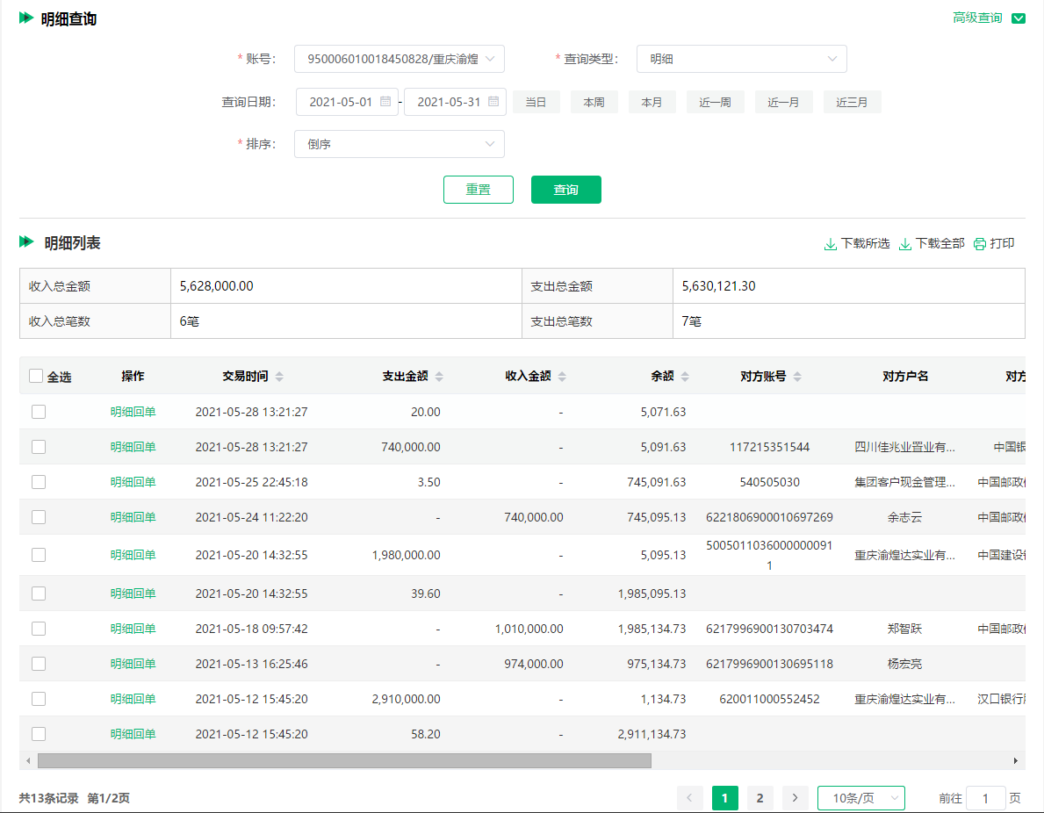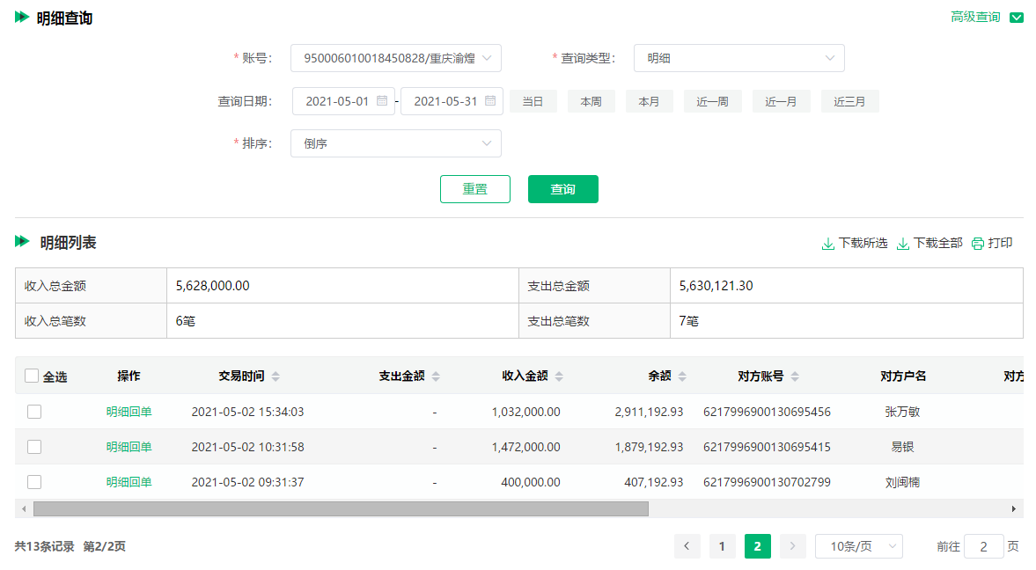
重庆农村商业银行大渡口支行（7471）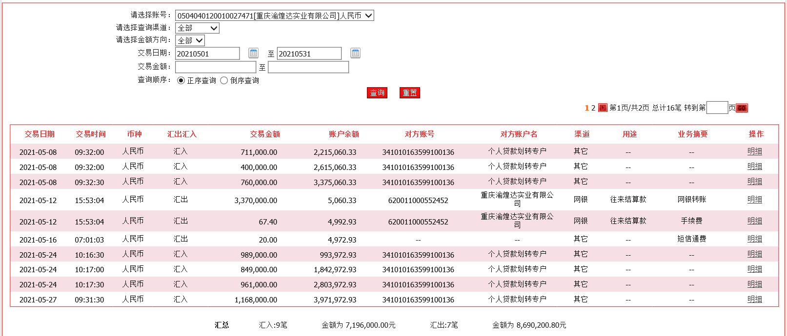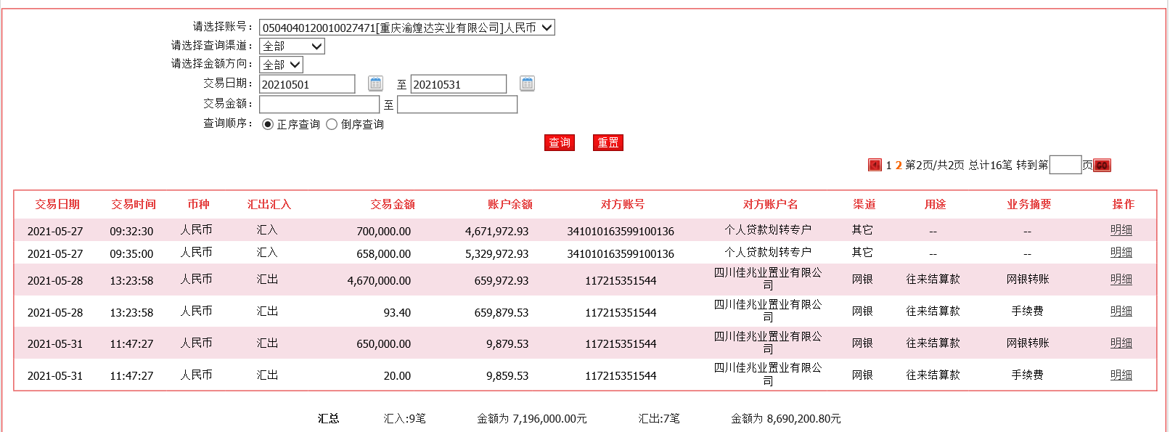
中国建设银行股份有限公司重庆大渡口建设支行（0475）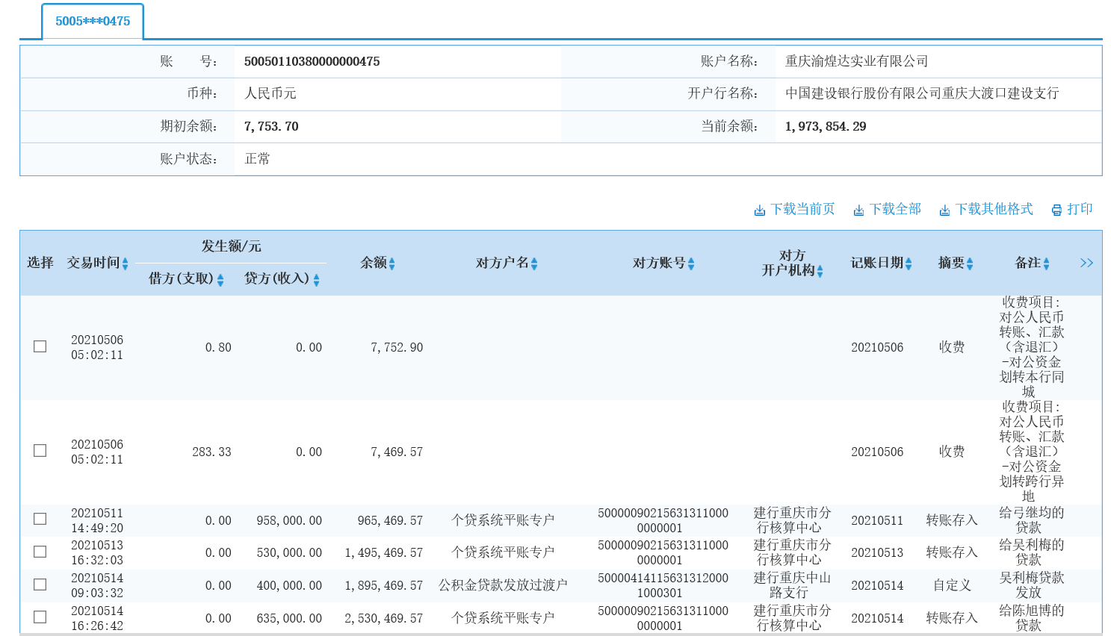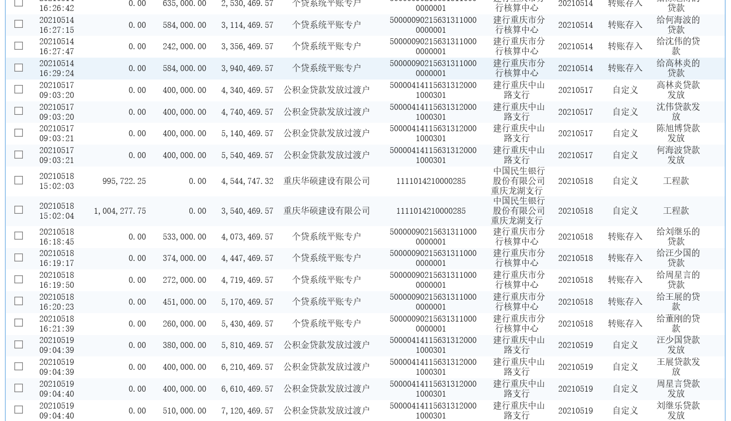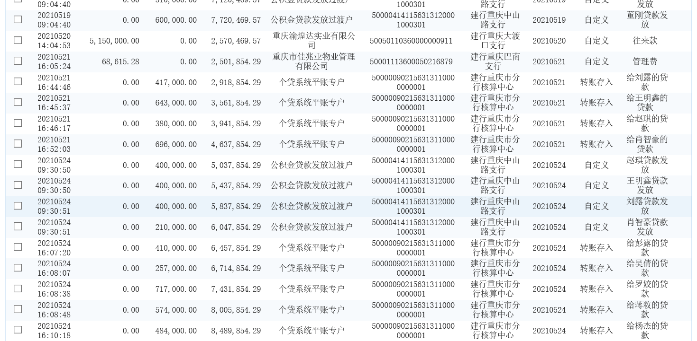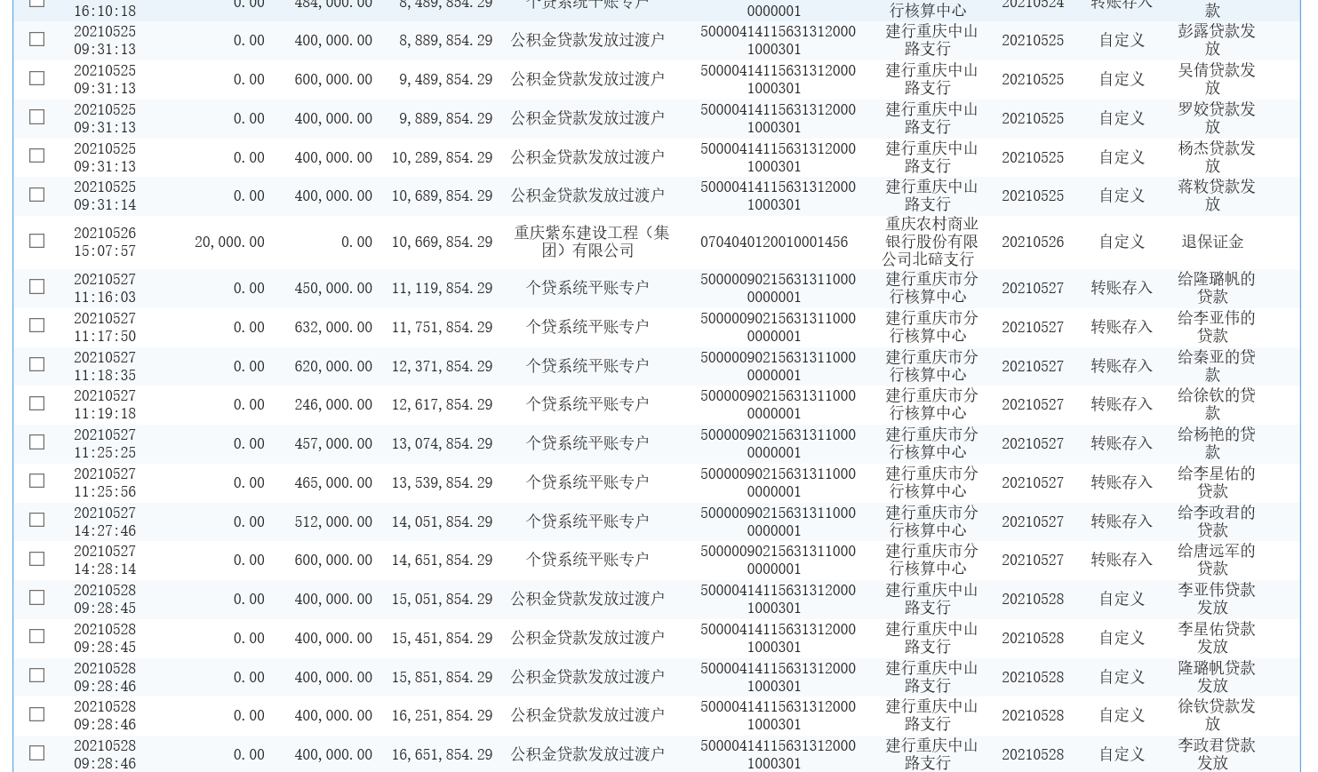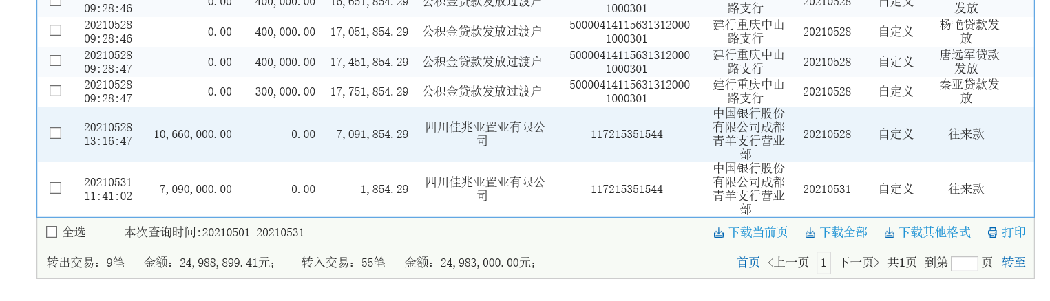
汉口银行重庆分行（2452）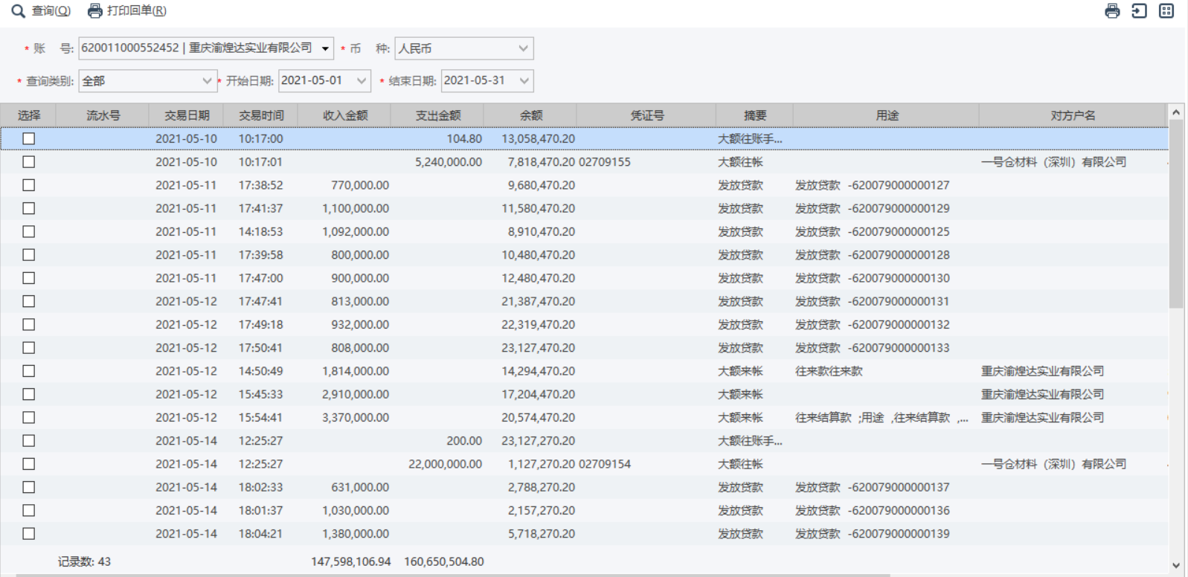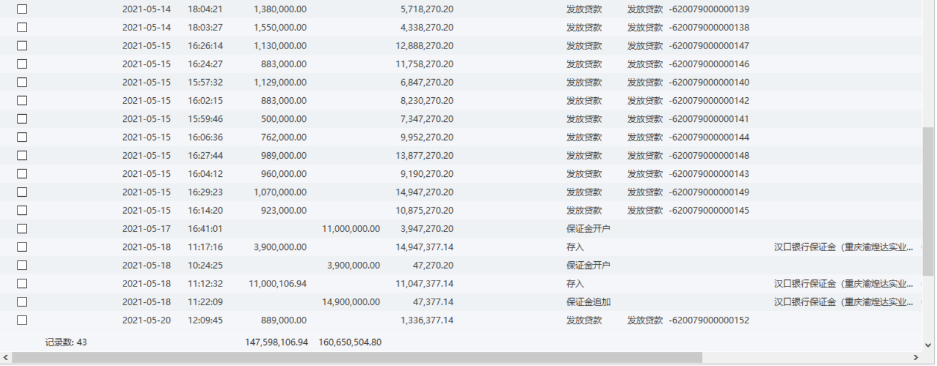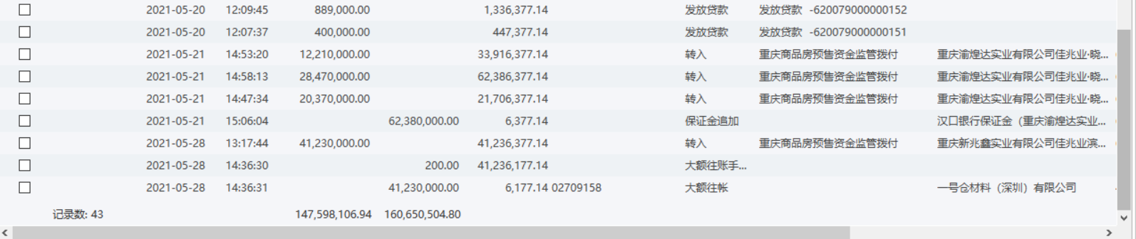
汉口银行重庆分行（2601）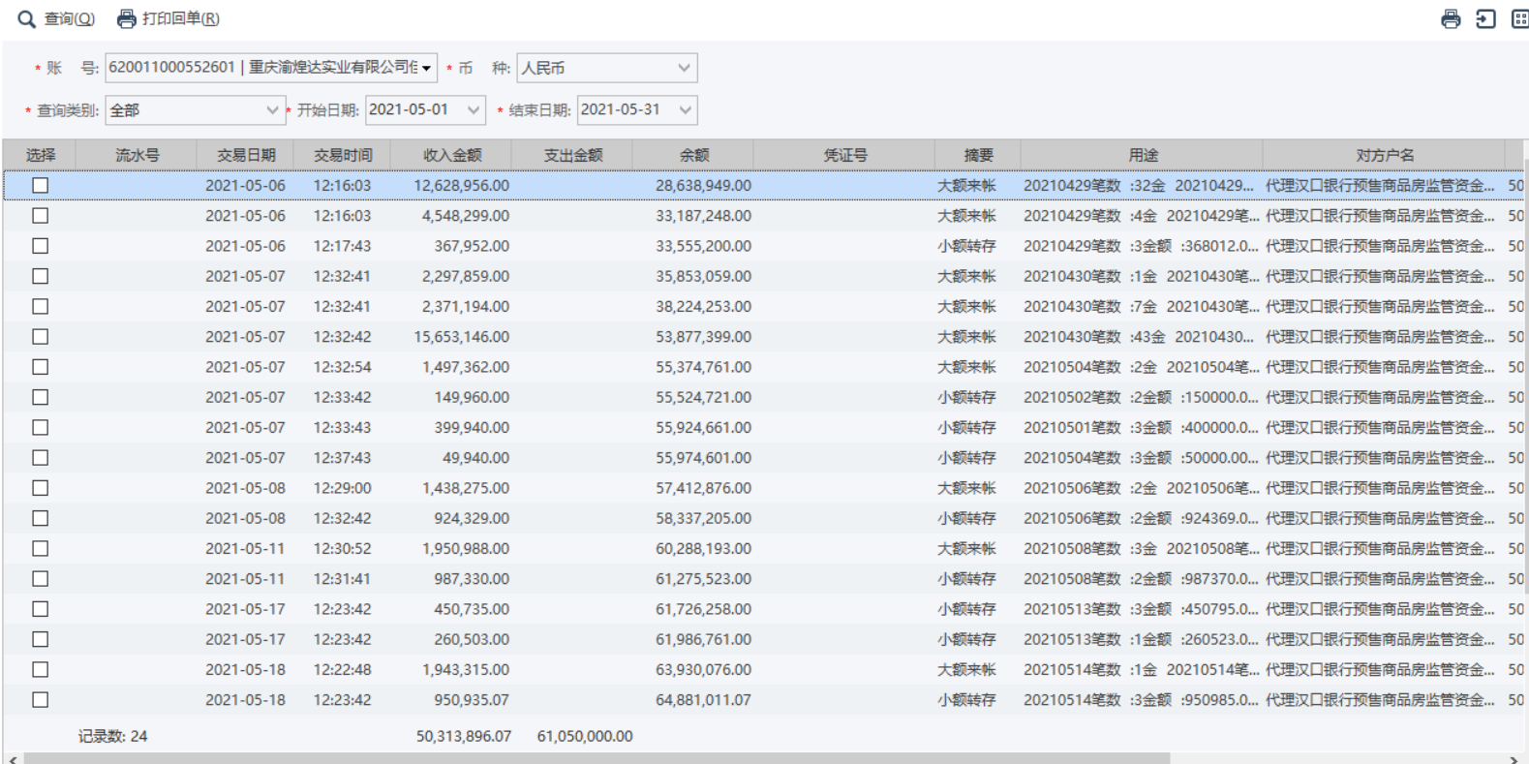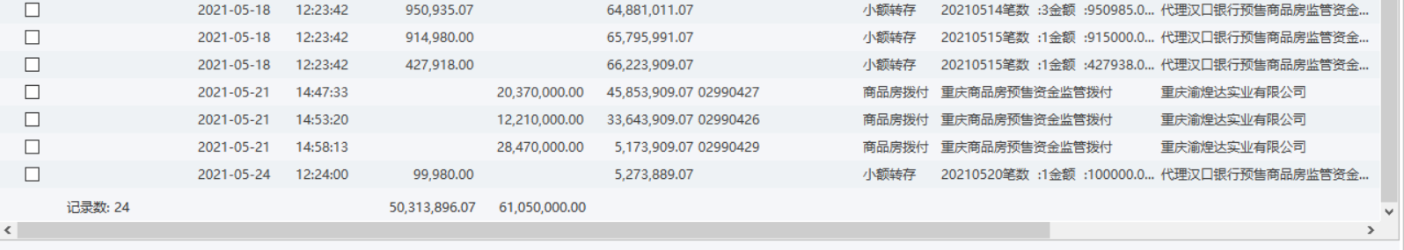

附件二：共管资料移交清单
共管资料交接清单-兴业银行按揭户网银盾交接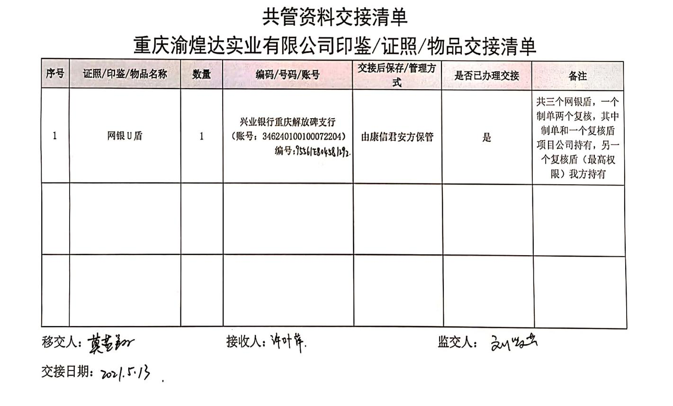
共管资料交接清单-晓岸云起2期22、23号楼，19号楼预售许可证交接清单
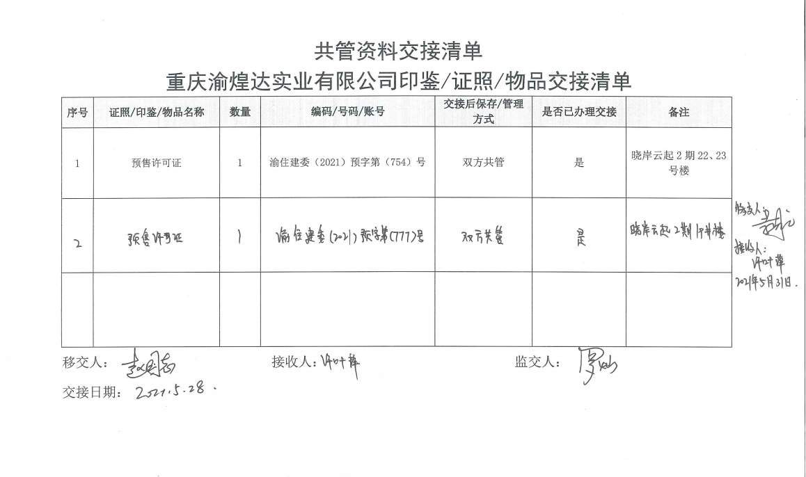
晓岸云起2期22、23号楼预售许可证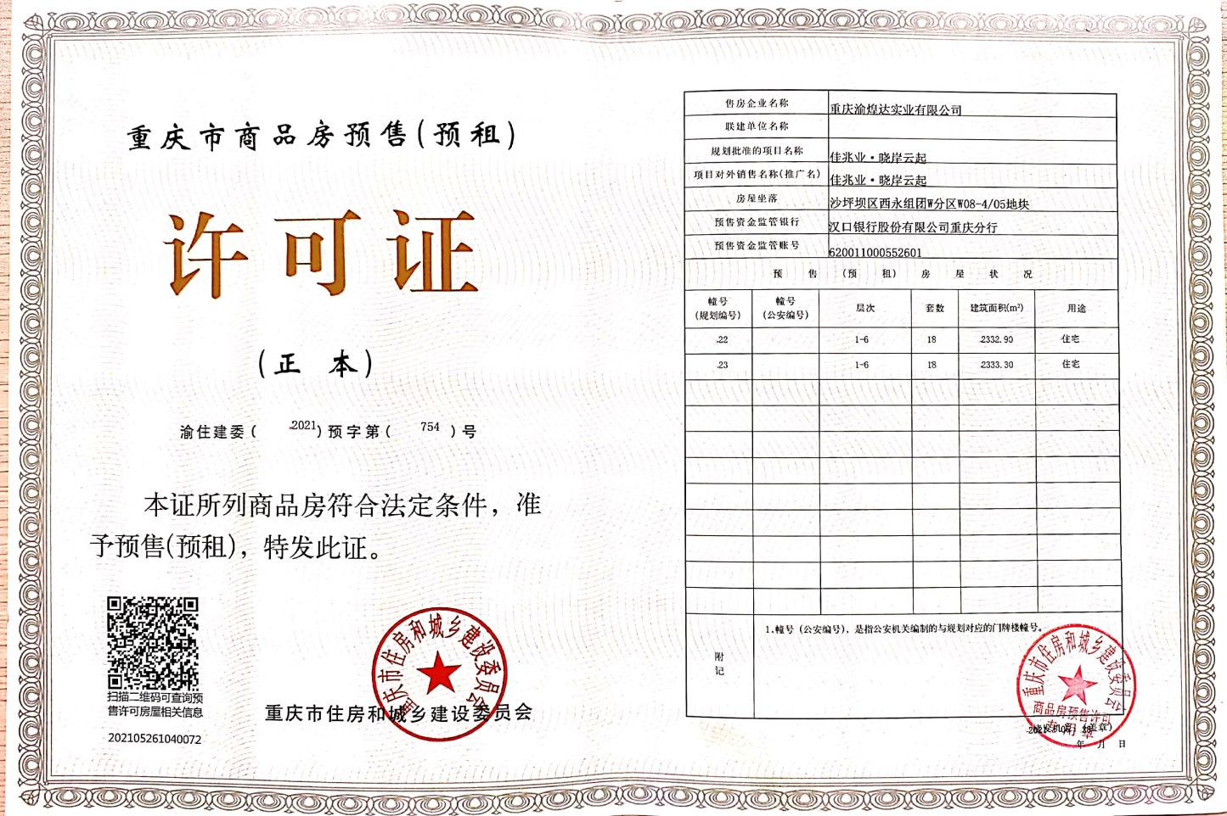
晓岸云起2期19号楼预售许可证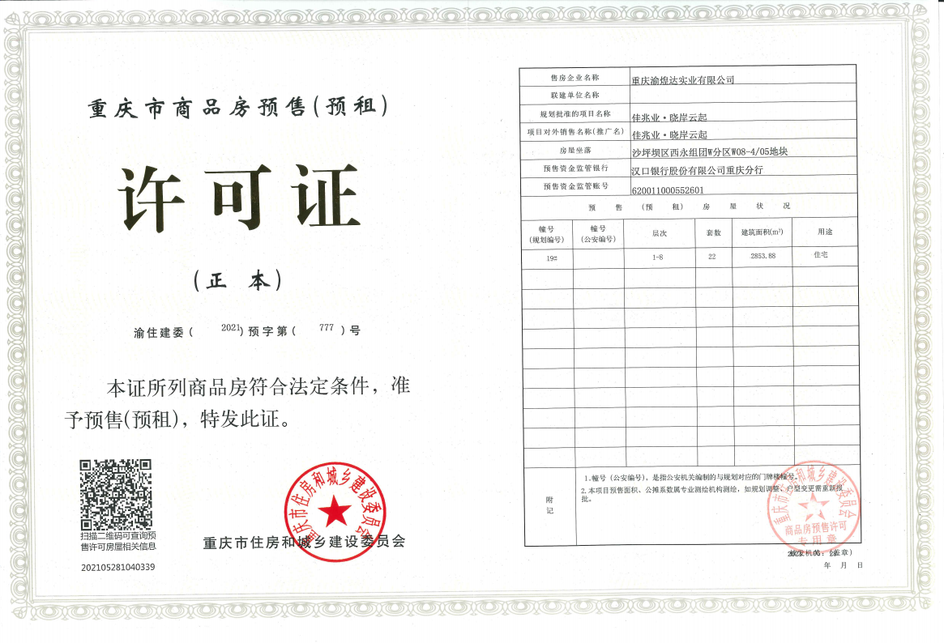

附件三：本期用印登记簿影像
项目公司内部用印审批登记表